ПРОКУРАТУРА
Контролируемое лицо будет вправе обратиться в контрольный (надзорный) орган с заявлением о проведении в отношении его профилактического визита

Контрольный (надзорный) орган рассматривает заявление в течение 10 рабочих дней и принимает решение о проведении профилактического визита либо об отказе в его проведении с учетом ресурсов органа и категории риска объекта контроля, о чем уведомляет контролируемое лицо. Решение об отказе в проведении профилактического визита принимается по одному из следующих оснований: - от контролируемого лица поступило уведомление об отзыве заявления о проведении профилактического визита; - в течение 2 месяцев до даты подачи заявления контролируемого лица контрольным (надзорным) органом было принято решение об отказе в проведении профилактического визита в отношении данного контролируемого лица; - в течение 6 месяцев до даты подачи заявления контролируемого лица проведение профилактического визита было невозможно в связи с отсутствием контролируемого лица по месту осуществления деятельности либо в связи с иными действиями (бездействием) контролируемого лица, повлекшими невозможность проведения профилактического визита; - заявление контролируемого лица содержит нецензурные либо оскорбительные выражения, угрозы жизни, здоровью и имуществу должностных лиц контрольного (надзорного) органа либо членов их семей. В случае принятия решения о проведении профилактического визита по заявлению контролируемого лица контрольный (надзорный) орган в течение 20 рабочих дней согласовывает дату проведения профилактического визита с контролируемым лицом любым способом, обеспечивающим фиксирование такого согласования, и обеспечивает включение профилактического визита в программу профилактики рисков причинения вреда (ущерба) охраняемым законом ценностям. Указанные изменения внесены в статью 52 Федерального закона «О государственном контроле (надзоре) и муниципальном контроле в Российской Федерации» и статью 4 Федерального закона «О внесении изменений в отдельные законодательные акты Российской Федерации» Федеральным законом от 04.08.2023 № 483-ФЗ.

СООБЩЕНИЕ о возможном установлении публичных сервитутов
1. Наименование уполномоченного органа, которым рассматривается ходатайство об установлении публичного сервитута:
Администрация Новгородского муниципального района Новгородской области
2. Цель установления публичного сервитута: размещение объектов электросетевого хозяйства, их неотъемлемых технологических частей, необходимых для организации электроснабжения населения, подключения (технологического присоединения) к сетям инженерно-технического обеспечения, в целях безопасной эксплуатации объектов электросетевого хозяйства, а именно:
ВЛЗ-10 кВ Л-10 ПС Западная
3. Адрес и иное описание местоположение земельного участка, в отношении которого испрашивается публичный сервитут: Новгородская область, Новгородский район, Ермолинское сельское поселение.
4. Адрес, по которому заинтересованные лица могут ознакомиться с поступившим ходатайством об установлении публичного сервитута и прилагаемым к нему описанием местоположения границ публичного сервитута, подать заявления об учете прав на земельные участки, а также срок подачи указанных заявлений, время приема заинтересованных лиц для ознакомления с поступившим ходатайством об установлении публичного сервитута:
Комитет по земельным ресурсам, землеустройству и градостроительной деятельности Администрации Новгородского муниципального района: Новгородская область, Великий Новгород, ул. Тихвинская, д. 7.
График работы комитета по земельным ресурсам, землеустройству и градостроительной деятельности Администрации Новгородского муниципального района: понедельник - пятница: с 8 часов 30 минут до 17 часов 30 минут; перерыв на обед: с 13 часов 00 минут до 14 часов 00 минут, телефон для справок (8162)763564.
Правообладатели земельных участков, в отношении которых испрашивается публичный сервитут, если их права не зарегистрированы в Едином государственном реестре недвижимости, в течение пятнадцати дней со дня опубликования данного сообщения подают в Администрацию Новгородского муниципального района (173014, Новгородская область, Великий Новгород, ул. Большая Московская, д. 78, адрес электронной почты: novrayon@novreg.ru ) заявления об учете их прав (обременений прав) на земельные участки с приложением копий документов, подтверждающих эти права (обременения прав). В таких заявлениях указывается способ связи с правообладателями земельных участков, в том числе их почтовый адрес и (или) адрес электронной почты.
Правообладатели земельных участков, подавшие такие заявления по истечении указанного срока, несут риски невозможности обеспечения их прав в связи с отсутствием информации о таких лицах и их правах на земельные участки. Такие лица имеют право требовать от обладателя публичного сервитута плату за публичный сервитут не более чем за три года, предшествующие дню направления ими заявления об учете их прав (обременений прав).
5. Официальные сайты в информационно-телекоммуникационной сети «Интернет», на которых размещается сообщение о поступившем ходатайстве об установлении публичного сервитута:
Официальный сайт Администрации Новгородского муниципального района www.новгородский-район.рф
6. Реквизиты решения об утверждении программы комплексного развития систем коммунальной инфраструктуры поселения, указанное в ходатайстве об установлении публичного сервитута:
«Программа комплексного развития систем коммунальной инфраструктуры Ермолинского сельского поселения Новгородского муниципального района на период 2017-2030 годов», утвержденная Постановлением Администрации Новгородского муниципального района от 11.10.2017 №494.
7. Официальные сайты в информационно-телекоммуникационной сети «Интернет», на которых размещается утвержденная программа комплексного развития систем коммунальной инфраструктуры поселения, которая указана в ходатайстве об установлении публичного сервитута:
Официальный сайт Администрации Новгородского муниципального района www.новгородский-район.рф
8. Описание местоположения границ публичного сервитута.
Прилагается к настоящему сообщению.
9. Кадастровые номера земельных участков (при их наличии), в отношении которых испрашивается публичный сервитут:
указаны в приложении 1 (по каждому из объектов)
Приложение 1
СХЕМА ГРАНИЦ РАЗМЕЩЕНИЯ ПУБЛИЧНОГО СЕРВИТУТА
Объект: ВЛЗ-10 кВ Л-10 ПС Западная
Местоположение: Новгородская область, Новгородский район, Ермолинское сельское поселение
Кадастровый квартал: 53:11:0500101, 53:11:0500102, 53:11:0500103, 53:11:0500104, 53:11:0500107, 53:11:1700204
Кадастровые номера земельных участков: 53:11:0000000:324; 53:11:0000000:7382; 53:11:0500101:102; 53:11:0500101:1097; 53:11:0500101:111; 53:11:0500101:112; 53:11:0500101:12; 53:11:0500101:129; 53:11:0500101:1366; 53:11:0500101:1372; 53:11:0500101:1394; 53:11:0500101:14; 53:11:0500101:150; 53:11:0500101:1539; 53:11:0500101:155; 53:11:0500101:158; 53:11:0500101:165; 53:11:0500101:166; 53:11:0500101:171; 53:11:0500101:1755; 53:11:0500101:1761; 53:11:0500101:1770; 53:11:0500101:1773; 53:11:0500101:1795; 53:11:0500101:182; 53:11:0500101:1840; 53:11:0500101:1842; 53:11:0500101:1866; 53:11:0500101:1869; 53:11:0500101:1894; 53:11:0500101:192; 53:11:0500101:193; 53:11:0500101:1963; 53:11:0500101:1965; 53:11:0500101:2; 53:11:0500101:45; 53:11:0500101:47; 53:11:0500101:48; 53:11:0500101:492; 53:11:0500101:557; 53:11:0500101:556; 53:11:0500101:607; 53:11:0500101:612; 53:11:0500101:614; 53:11:0500101:616; 53:11:0500101:66; 53:11:0500101:671; 53:11:0500101:672; 53:11:0500101:673; 53:11:0500101:7; 53:11:0500101:72; 53:11:0500101:752; 53:11:0500101:761; 53:11:0500101:78; 53:11:0500101:780; 53:11:0500101:796; 53:11:0500101:800; 53:11:0500101:806; 53:11:0500101:814; 53:11:0500101:819; 53:11:0500101:926; 53:11:0500101:936; 53:11:0500102:327; 53:11:0500102:53; 53:11:0500102:62; 53:11:0500102:63; 53:11:0500102:66; 53:11:0500102:348; 53:11:0500103:1007; 53:11:0500103:1009; 53:11:0500103:102; 53:11:0500103:1028; 53:11:0500103:1058; 53:11:0500103:1066; 53:11:0500103:1107; 53:11:0500103:1167; 53:11:0500103:1175; 53:11:0500103:1200; 53:11:0500103:1212; 53:11:0500103:1213; 53:11:0500103:1224; 53:11:0500103:1240; 53:11:0500103:1246; 53:11:0500103:1254; 53:11:0500103:1272; 53:11:0500103:1288; 53:11:0500103:1299; 53:11:0500103:1321; 53:11:0500103:1328; 53:11:0500103:1330; 53:11:0500103:1332; 53:11:0500103:1333; 53:11:0500103:1334; 53:11:0500103:1336; 53:11:0500103:1353; 53:11:0500103:1356; 53:11:0500103:1395; 53:11:0500103:1398; 53:11:0500103:166; 53:11:0500103:177; 53:11:0500103:180; 53:11:0500103:181; 53:11:0500103:183; 53:11:0500103:197; 53:11:0500103:205; 53:11:0500103:23; 53:11:0500103:25; 53:11:0500103:267; 53:11:0500103:272; 53:11:0500103:298; 53:11:0500103:358; 53:11:0500103:359; 53:11:0500103:360; 53:11:0500103:361; 53:11:0500103:363; 53:11:0500104:374; 53:11:0500104:375; 53:11:0500103:379; 53:11:0500103:380; 53:11:0500103:387; 53:11:0500103:39; 53:11:0500104:391; 53:11:0500103:3999; 53:11:0500103:40; 53:11:0500103:4005; 53:11:0500104:401; 53:11:0500104:408; 53:11:0500103:4142; 53:11:0500103:4150; 53:11:0500103:43; 53:11:0500103:4357; 53:11:0500103:4364; 53:11:0500103:4382; 53:11:0500103:4385; 53:11:0500103:44; 53:11:0500103:4405; 53:11:0500103:4407; 53:11:0500103:4409; 53:11:0500103:4419; 53:11:0500103:4457; 53:11:0500103:4492; 53:11:0500103:4499; 53:11:0500103:4550; 53:11:0500103:48; 53:11:0500103:50; 53:11:0500103:5094; 53:11:0500103:5933; 53:11:0500103:5934; 53:11:0500103:5986; 53:11:0500103:5988; 53:11:0500103:6022; 53:11:0500103:6023; 53:11:0500103:6027; 53:11:0500103:6028; 53:11:0500103:6079; 53:11:0500103:6094; 53:11:0500103:6125; 53:11:0500103:6217; 53:11:0500103:6220; 53:11:0500103:6339; 53:11:0500103:6356; 53:11:0500103:6383; 53:11:0500103:6384; 53:11:0500103:65; 53:11:0500103:6527; 53:11:0500103:6532; 53:11:0500103:6578; 53:11:0500103:6580; 53:11:0500103:6586; 53:11:0500103:6605; 53:11:0500103:6624; 53:11:0500103:6625; 53:11:0500103:6626; 53:11:0500103:6651; 53:11:0500103:666; 53:11:0500103:6677; 53:11:0500103:6679; 53:11:0500103:6690; 53:11:0500103:6978; 53:11:0500103:6993; 53:11:0500103:713; 53:11:0500103:7237; 53:11:0500103:7284; 53:11:0500103:7495; 53:11:0500103:750; 53:11:0500103:7550; 53:11:0500103:7552; 53:11:0500103:7553; 53:11:0500103:7558; 53:11:0500103:7579; 53:11:0500103:7594; 53:11:0500103:7636; 53:11:0500103:7620; 53:11:0500103:7662; 53:11:0500103:7666; 53:11:0500103:7667; 53:11:0500103:7668; 53:11:0500103:7693; 53:11:0500103:762; 53:11:0500103:764; 53:11:0500103:766; 53:11:0500103:767; 53:11:0500103:799; 53:11:0500103:863; 53:11:0500103:866; 53:11:0500103:902; 53:11:0500103:950; 53:11:0500103:954; 53:11:0500103:96; 53:11:0500103:965; 53:11:0500103:986; 53:11:0500104:1097; 53:11:0500104:1263; 53:11:0500104:1264; 53:11:0500104:1403; 53:11:0500104:1404; 53:11:0500104:1443; 53:11:0500104:1444; 53:11:0500104:457; 53:11:0500104:480; 53:11:0500104:482; 53:11:0500104:484; 53:11:0500104:537; 53:11:0500107:110; 53:11:0500107:171; 53:11:0500107:137; 53:11:0500107:14; 53:11:0500107:15; 53:11:0500107:2; 53:11:0500107:7; 53:11:0500107:70; 53:11:0500107:74; 53:11:0500107:78; 53:11:0500107:81; 53:11:0500107:84; 53:11:0500107:85; 53:11:0500107:96; 53:11:1700204:1867; 53:11:1700204:2056; 53:11:1700204:2057; 53:11:1700204:4635; 53:11:1700204:4637; 53:11:1700204:4638; 53:11:1700204:4647; 53:11:0500101:1753; 53:11:0500101:1950; 53:11:0500102:51; 53:11:0500101:928; 53:11:0500103:815; 53:11:0500103:6110; 53:11:0500103:4711; 53:11:0500103:6258; 53:11:0500101:330; 53:11:0500103:712; 53:11:0500103:787; 53:11:0500103:6046; 53:11:0500103:6986; 53:11:0500104:371; 53:11:0500104:386; 53:11:0500101:1410
Система координат: МСК-53 (2 зона)
Площадь сервитута: 265853 кв.м
Лист 1/Листов 21
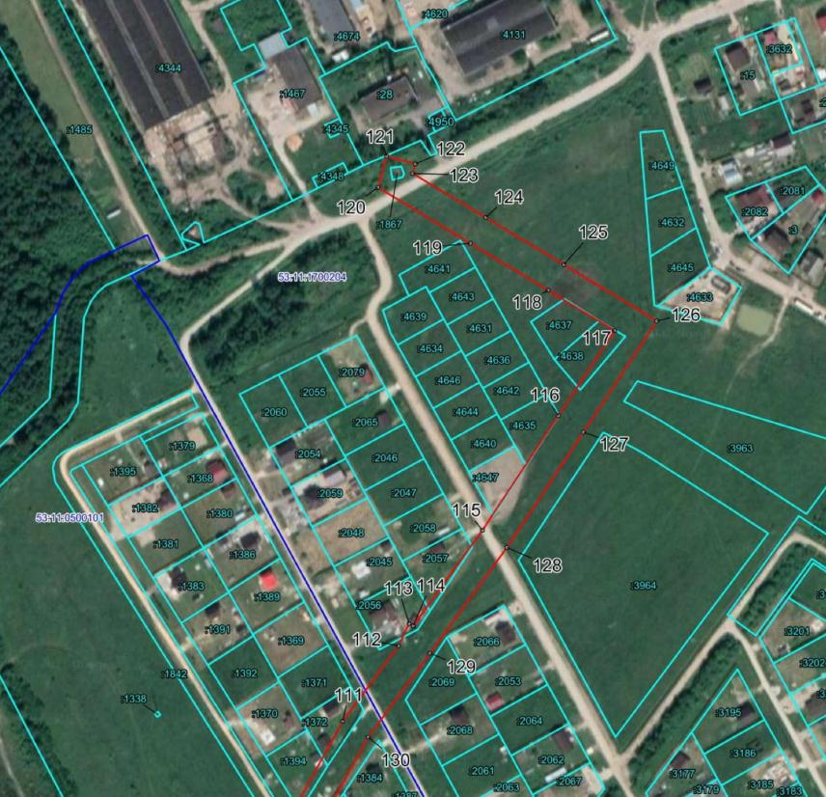
Масштаб 1:3000
Используемые условные знаки и обозначения:
 | Граница публичного сервитута
53:11:1700204 | Граница и кадастровый номер кадастрового квартала
:2057 | Граница и обозначение земельного участка, сведения о котором внесены в ЕГРН

Лист 2/Листов 21
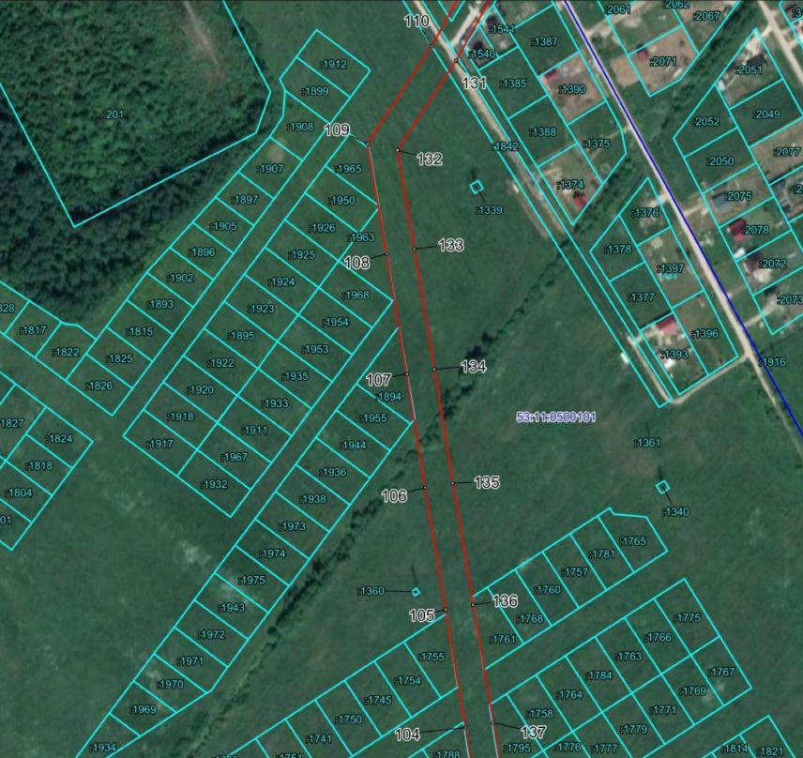Масштаб 1:3500
Используемые условные знаки и обозначения:
 | Граница публичного сервитута
53:11:0500101 | Граница и кадастровый номер кадастрового квартала
:1761 | Граница и обозначение земельного участка, сведения о котором внесены в ЕГРН
Лист 3/Листов 21
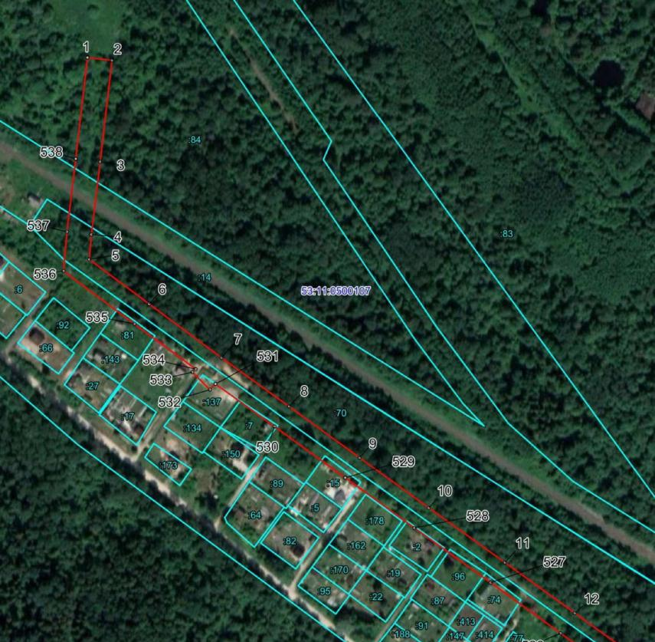Масштаб 1:3000
Используемые условные знаки и обозначения:
 | Граница публичного сервитута
53:11:0500101 | Граница и кадастровый номер кадастрового квартала
:70 | Граница и обозначение земельного участка, сведения о котором внесены в ЕГРН
Лист 4/Листов 21
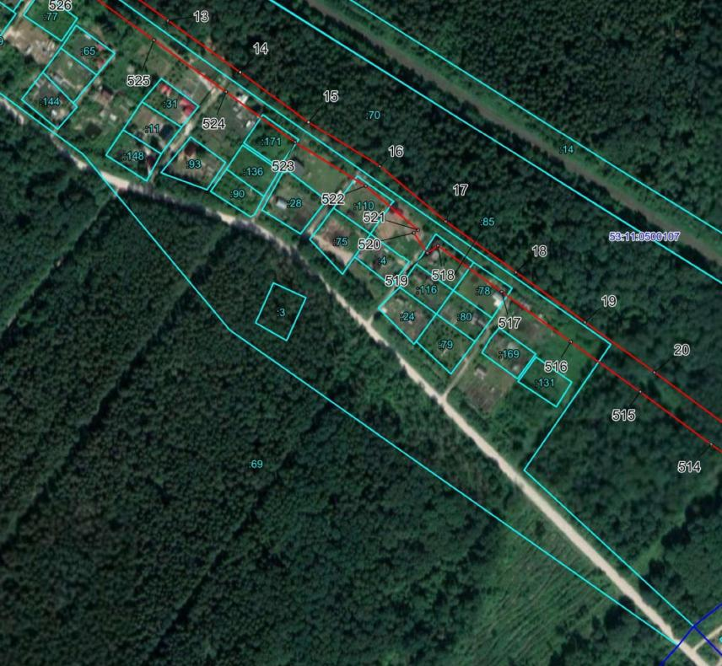
Масштаб 1:3300
Используемые условные знаки и обозначения:
 | Граница публичного сервитута
53:11:0500107 | Граница и кадастровый номер кадастрового квартала
:75 | Граница и обозначение земельного участка, сведения о котором внесены в ЕГРН

Лист 5/Листов 21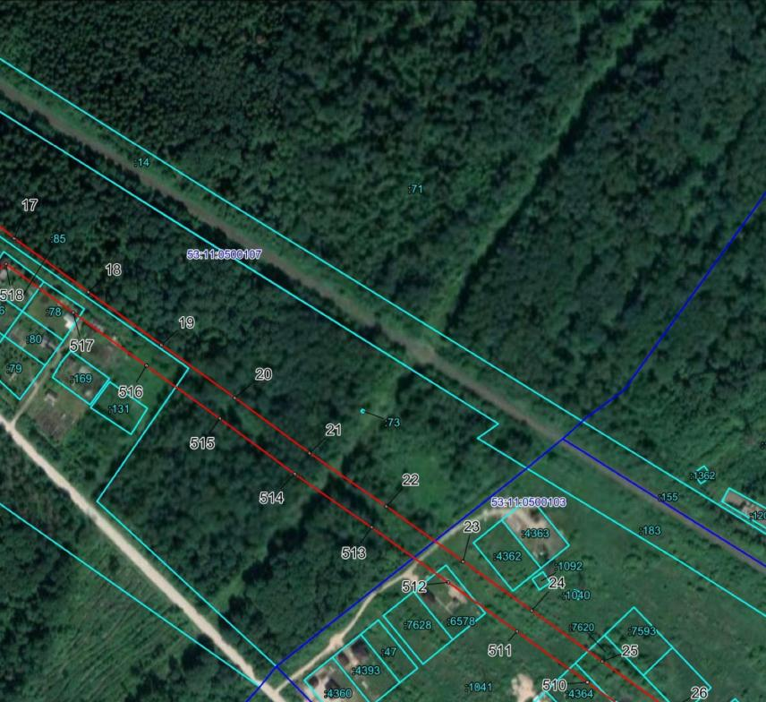
Масштаб 1:3300
Используемые условные знаки и обозначения:
 | Граница публичного сервитута
53:11:0500107 | Граница и кадастровый номер кадастрового квартала
:131 | Граница и обозначение земельного участка, сведения о котором внесены в ЕГРН

Лист 6/Листов 21
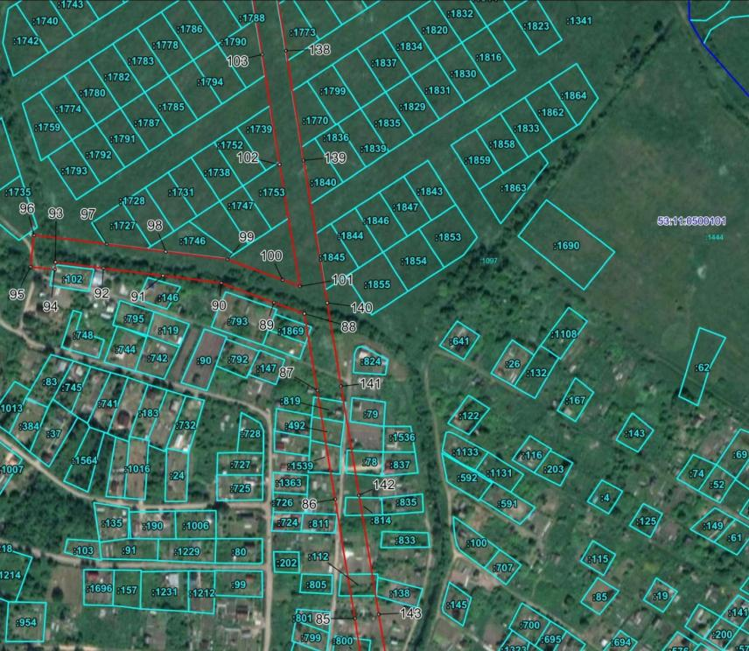
Масштаб 1:4000
Используемые условные знаки и обозначения:
 | Граница публичного сервитута
53:11:0500101 | Граница и кадастровый номер кадастрового квартала
:1753 | Граница и обозначение земельного участка, сведения о котором внесены в ЕГРН

Лист 7/Листов 21
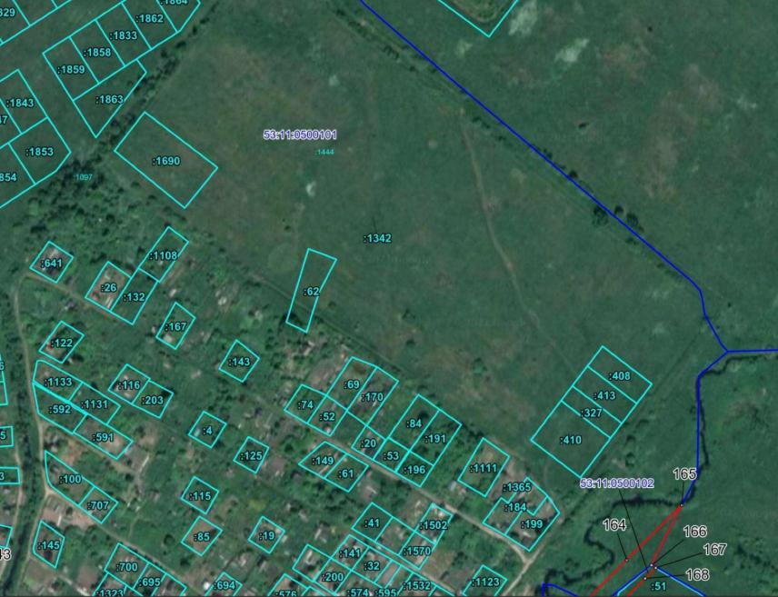
Масштаб 1:3600
Используемые условные знаки и обозначения:
 | Граница публичного сервитута
53:11:0500101 | Граница и кадастровый номер кадастрового квартала
:1342 | Граница и обозначение земельного участка, сведения о котором внесены в ЕГРН
Лист 8/Листов 21
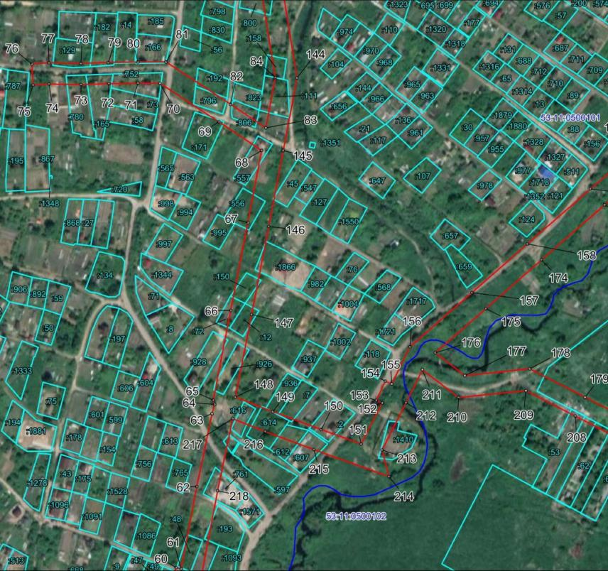
Масштаб 1:3300
Используемые условные знаки и обозначения:
 | Граница публичного сервитута
53:11:0500101 | Граница и кадастровый номер кадастрового квартала
:616 | Граница и обозначение земельного участка, сведения о котором внесены в ЕГРН

Лист 9/Листов 21
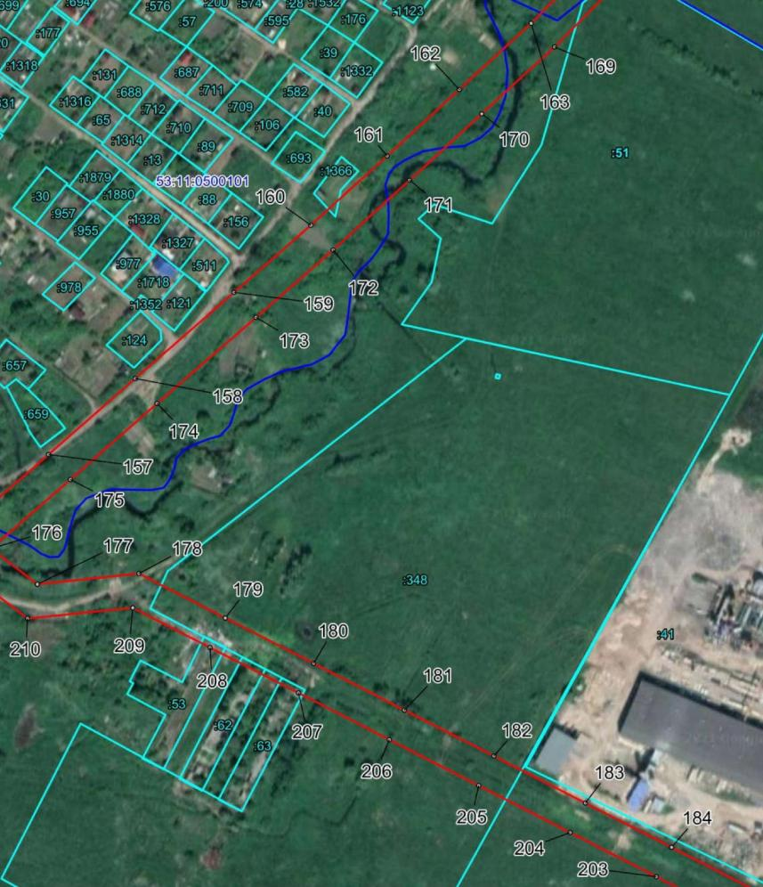
Масштаб 1:2600
Используемые условные знаки и обозначения:
 | Граница публичного сервитута
53:11:0500101 | Граница и кадастровый номер кадастрового квартала
:53 | Граница и обозначение земельного участка, сведения о котором внесены в ЕГРН

Лист 10/Листов 21
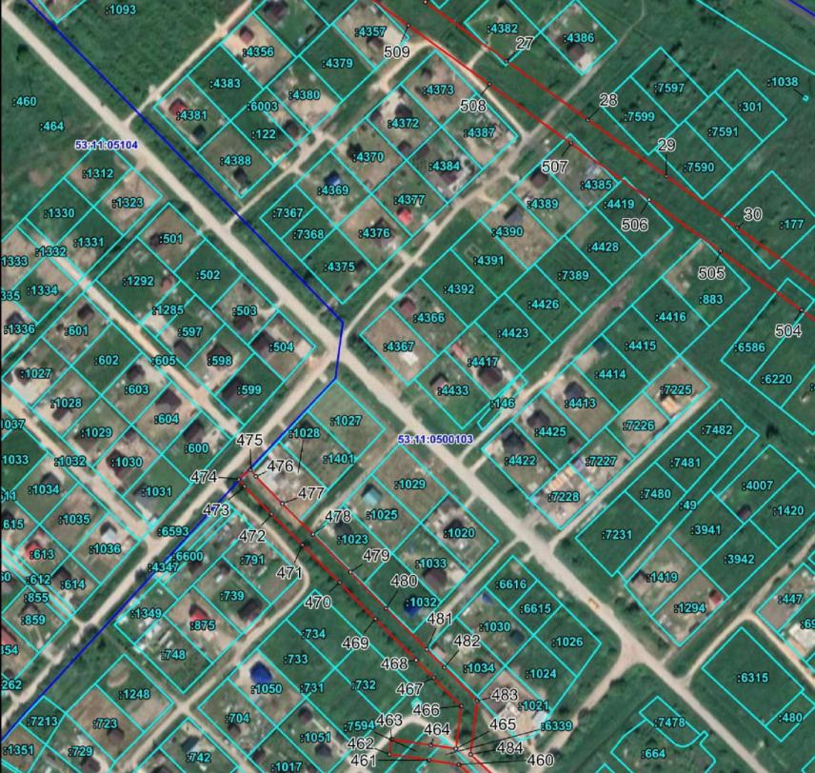Масштаб 1:2300
Используемые условные знаки и обозначения:
 | Граница публичного сервитута
53:11:0500103 | Граница и кадастровый номер кадастрового квартала
:732 | Граница и обозначение земельного участка, сведения о котором внесены в ЕГРН

Лист 11/Листов 21
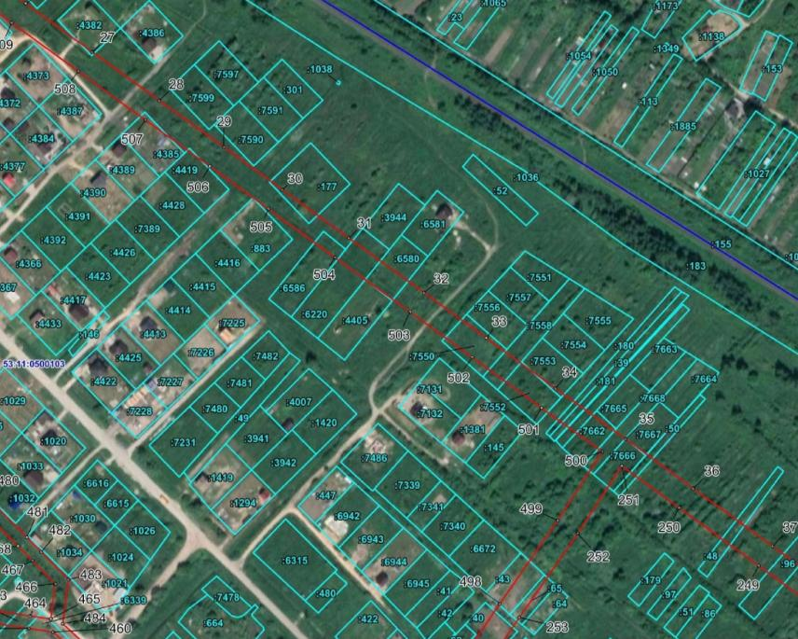
Масштаб 1:2700
Используемые условные знаки и обозначения:
 | Граница публичного сервитута
53:11:0500103 | Граница и кадастровый номер кадастрового квартала
:177 | Граница и обозначение земельного участка, сведения о котором внесены в ЕГРН
Лист 12/Листов 21
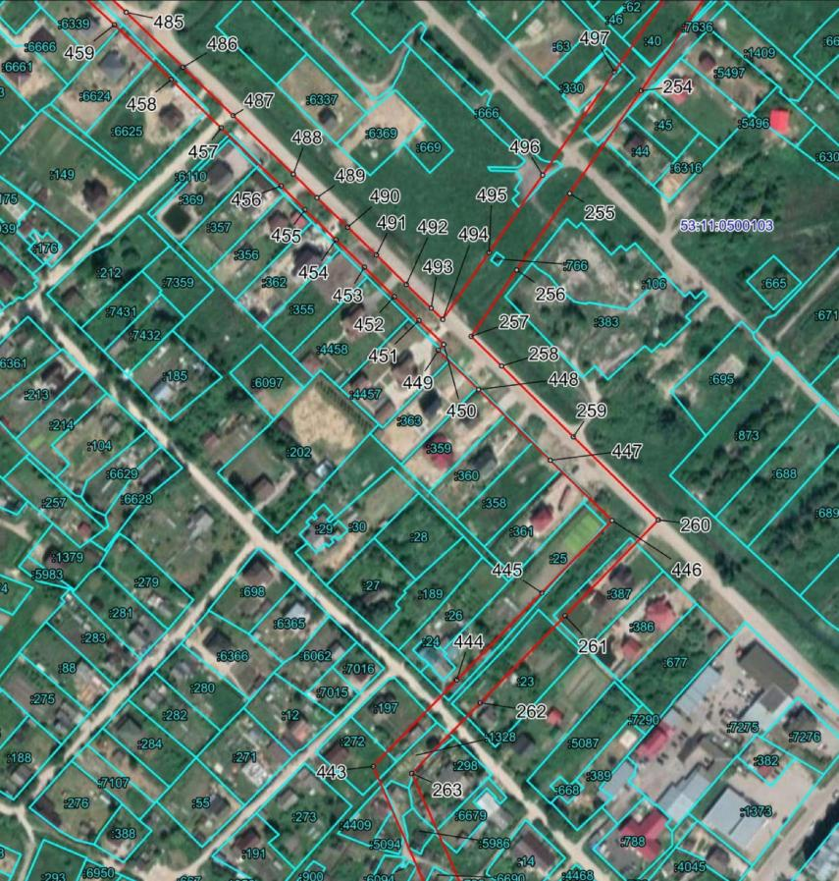Масштаб 1:2900
Используемые условные знаки и обозначения:
 | Граница публичного сервитута
53:11:0500103 | Граница и кадастровый номер кадастрового квартала
:359 | Граница и обозначение земельного участка, сведения о котором внесены в ЕГРН

Лист 13/Листов 21
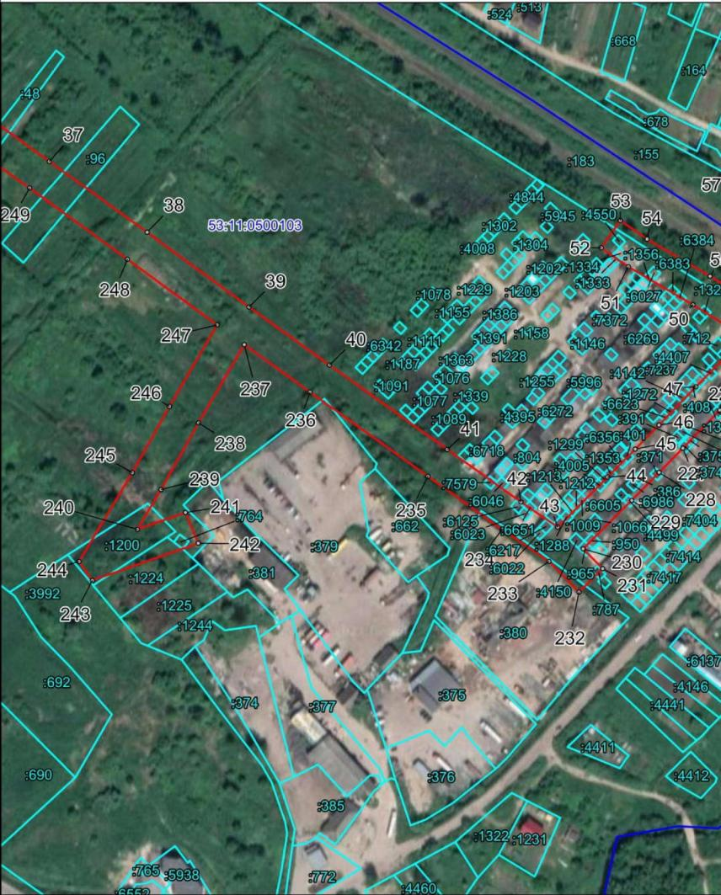Масштаб 1:2500
Используемые условные знаки и обозначения:
 | Граница публичного сервитута
53:11:0500103 | Граница и кадастровый номер кадастрового квартала
:764 | Граница и обозначение земельного участка, сведения о котором внесены в ЕГРН

Лист 14/Листов 21
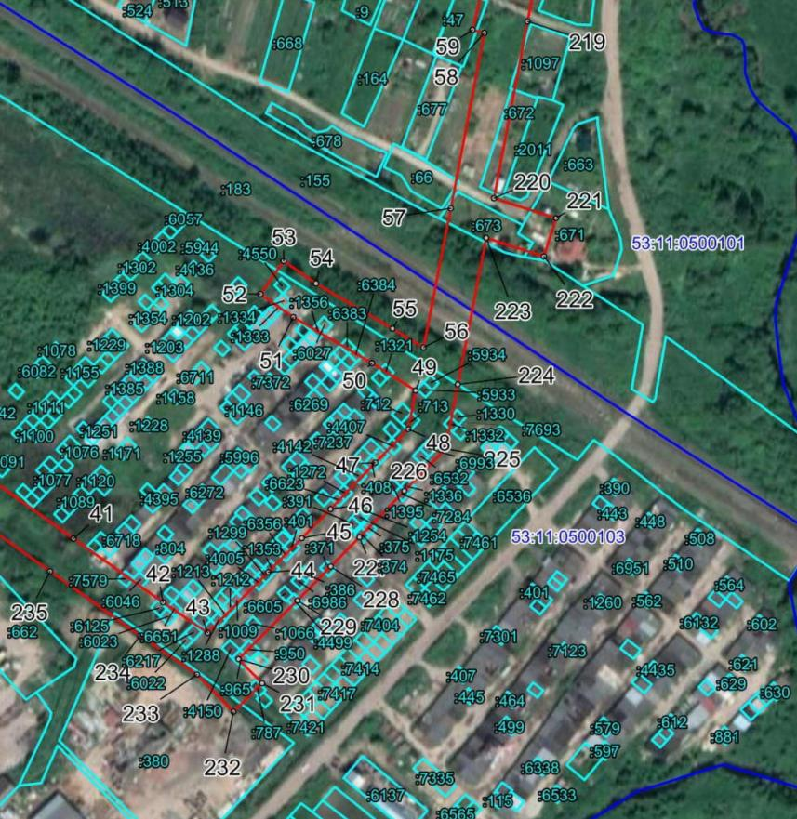Масштаб 1:2300
Используемые условные знаки и обозначения:
 | Граница публичного сервитута
53:11:0500103 | Граница и кадастровый номер кадастрового квартала
:1212 | Граница и обозначение земельного участка, сведения о котором внесены в ЕГРН

Лист 15/Листов 21
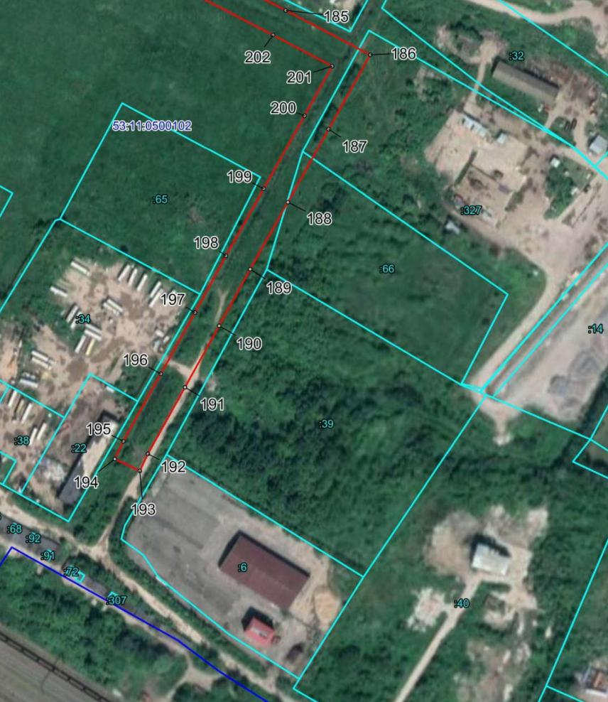Масштаб 1:2500
Используемые условные знаки и обозначения:
 | Граница публичного сервитута
53:11:0500102 | Граница и кадастровый номер кадастрового квартала
:69 | Граница и обозначение земельного участка, сведения о котором внесены в ЕГРН
Лист 16/Листов 21
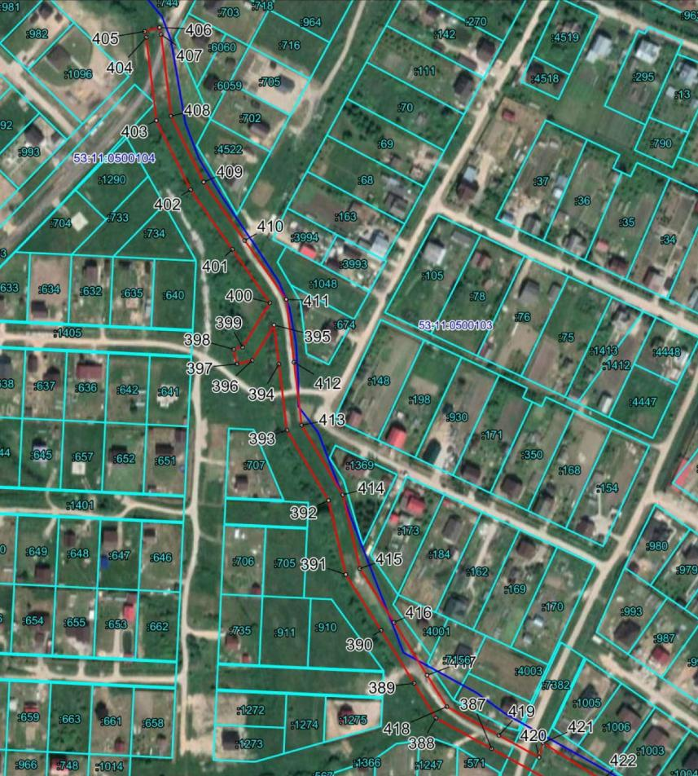
Масштаб 1:2800
Используемые условные знаки и обозначения:
 | Граница публичного сервитута
53:11:0500104 | Граница и кадастровый номер кадастрового квартала
:1263 | Граница и обозначение земельного участка, сведения о котором внесены в ЕГРН

Лист 17/Листов 21
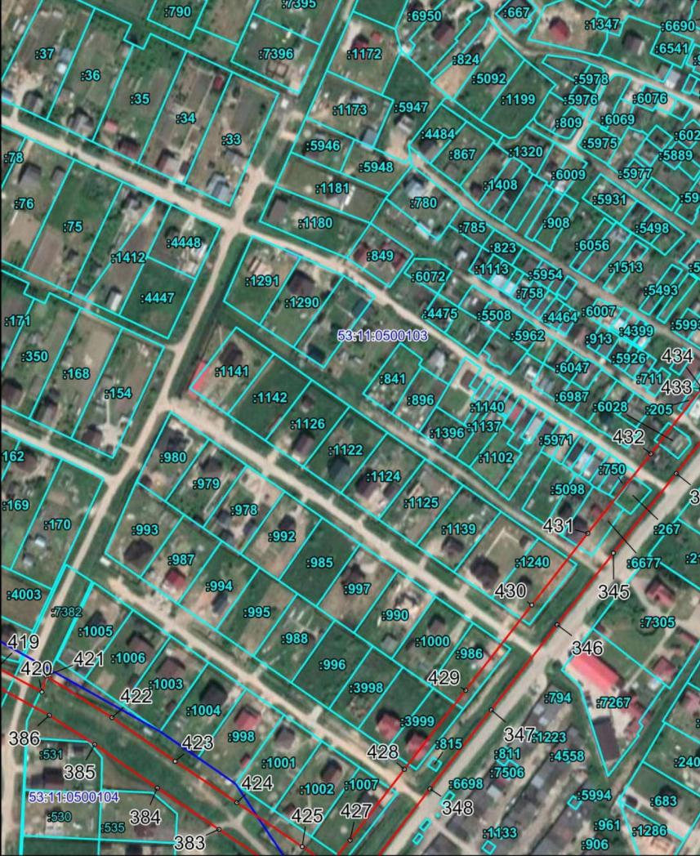
Масштаб 1:2500
Используемые условные знаки и обозначения:
 | Граница публичного сервитута
53:11:0500103 | Граница и кадастровый номер кадастрового квартала
:986 | Граница и обозначение земельного участка, сведения о котором внесены в ЕГРН

Лист 18/Листов 21
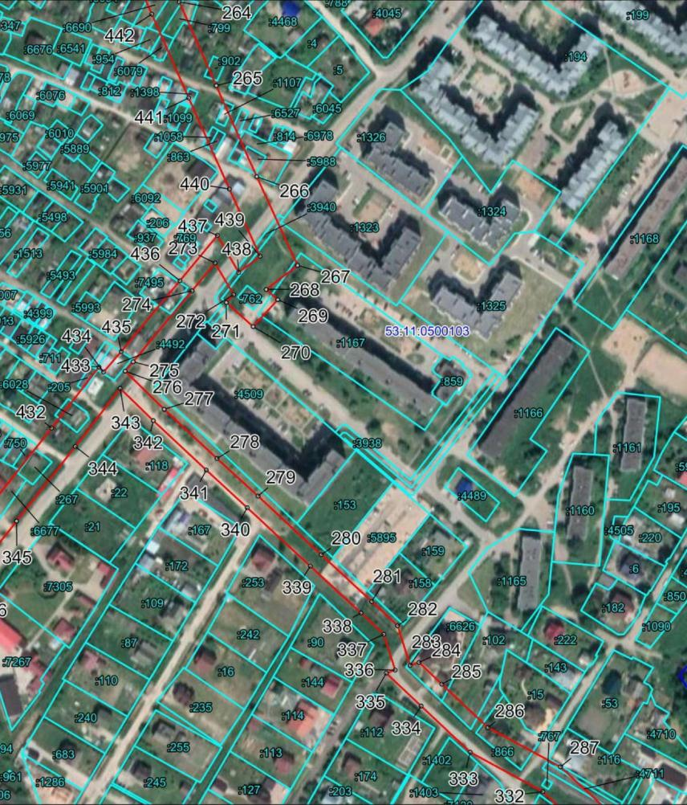
Масштаб 1:2600
Используемые условные знаки и обозначения:
 | Граница публичного сервитута
53:11:0500103 | Граница и кадастровый номер кадастрового квартала
:158 | Граница и обозначение земельного участка, сведения о котором внесены в ЕГРН

Лист 19/Листов 21
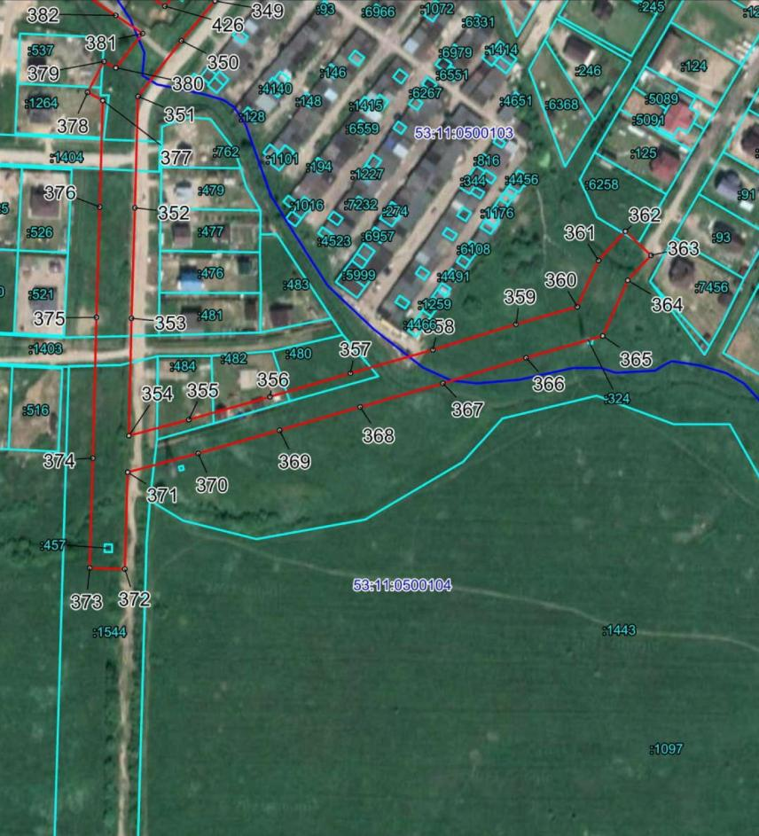
Масштаб 1:3500
Используемые условные знаки и обозначения:
 | Граница публичного сервитута
53:11:0500103 | Граница и кадастровый номер кадастрового квартала
:482 | Граница и обозначение земельного участка, сведения о котором внесены в ЕГРН
Лист 20/Листов 21
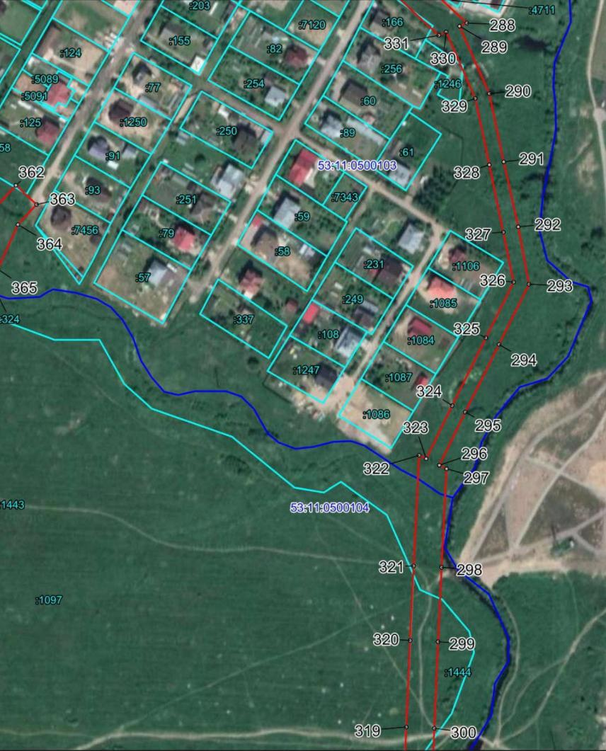Масштаб 1:2500
Используемые условные знаки и обозначения:
 | Граница публичного сервитута
53:11:0500103 | Граница и кадастровый номер кадастрового квартала
:482 | Граница и обозначение земельного участка, сведения о котором внесены в ЕГРН

Лист 21/Листов 21
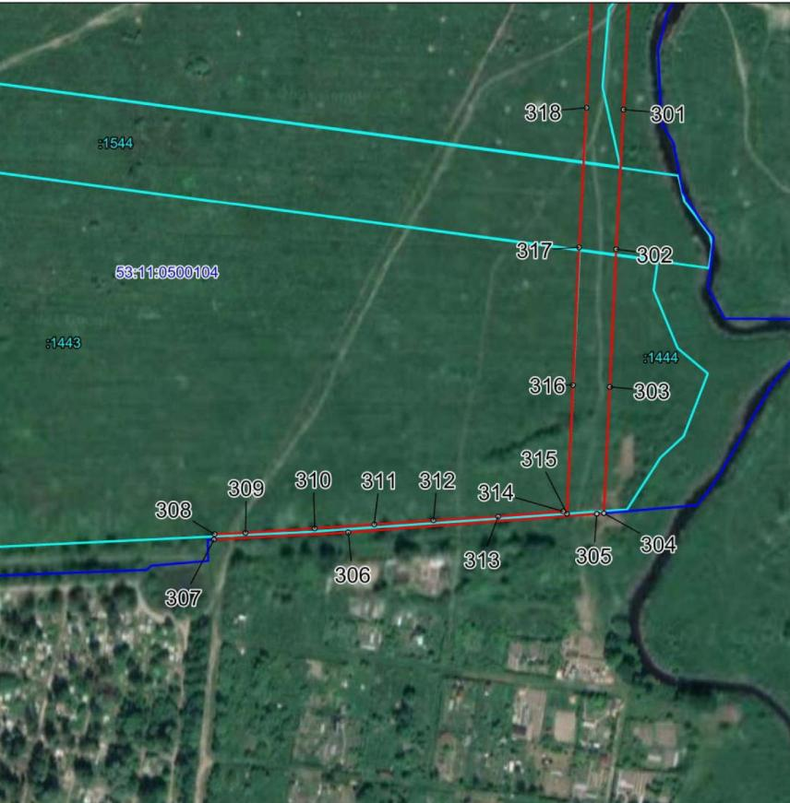
Масштаб 1:2500
Используемые условные знаки и обозначения:
 | Граница публичного сервитута
53:11:0500104 | Граница и кадастровый номер кадастрового квартала
:1443 | Граница и обозначение земельного участка, сведения о котором внесены в ЕГРН

ВЛЗ-10 кВ Л-10 ПС Западная
Номер угла | X, м | Y, м | Средняя квадратическая погрешность характерной точки
1 | 582640.25 | 2174411.85 | 0.10
2 | 582637.83 | 2174432.71 | 0.10
3 | 582551.73 | 2174422.71 | 0.10
4 | 582489.93 | 2174415.23 | 0.10
5 | 582468.83 | 2174413.45 | 0.10
6 | 582430.88 | 2174464.24 | 0.10
7 | 582385.25 | 2174525.85 | 0.10
8 | 582343.92 | 2174583.36 | 0.10
9 | 582300.45 | 2174643.43 | 0.10
10 | 582257.79 | 2174702.22 | 0.10
11 | 582211.40 | 2174766.93 | 0.10
12 | 582168.40 | 2174826.58 | 0.10
13 | 582127.06 | 2174883.65 | 0.10
14 | 582082.54 | 2174945.70 | 0.10
15 | 582039.53 | 2175004.45 | 0.10
16 | 582001.48 | 2175066.11 | 0.10
17 | 581954.04 | 2175122.68 | 0.10
18 | 581910.31 | 2175183.09 | 0.10
19 | 581867.17 | 2175242.56 | 0.10
20 | 581824.08 | 2175302.44 | 0.10
21 | 581778.97 | 2175363.32 | 0.10
22 | 581735.61 | 2175425.76 | 0.10
23 | 581690.79 | 2175488.26 | 0.10
24 | 581650.72 | 2175544.38 | 0.10
25 | 581609.29 | 2175601.77 | 0.10
26 | 581569.58 | 2175656.39 | 0.10
27 | 581527.06 | 2175714.82 | 0.10
28 | 581484.57 | 2175773.47 | 0.10
29 | 581443.93 | 2175830.06 | 0.10
30 | 581406.51 | 2175881.45 | 0.10
31 | 581364.09 | 2175939.78 | 0.10
32 | 581316.40 | 2176005.62 | 0.10
33 | 581276.65 | 2176060.27 | 0.10
34 | 581232.50 | 2176120.92 | 0.10
35 | 581188.29 | 2176182.42 | 0.10
36 | 581144.88 | 2176241.62 | 0.10
37 | 581094.19 | 2176311.50 | 0.10
38 | 581049.35 | 2176373.16 | 0.10
39 | 581002.33 | 2176437.41 | 0.10
40 | 580965.67 | 2176488.04 | 0.10
41 | 580912.46 | 2176562.29 | 0.10
42 | 580879.31 | 2176608.74 | 0.10
43 | 580863.41 | 2176631.92 | 0.10
44 | 580895.00 | 2176663.38 | 0.10
45 | 580912.64 | 2176680.61 | 0.10
46 | 580927.84 | 2176695.55 | 0.10
47 | 580951.92 | 2176718.88 | 0.10
48 | 580969.39 | 2176735.99 | 0.10
49 | 580989.48 | 2176739.72 | 0.10
50 | 581003.63 | 2176717.02 | 0.10
51 | 581027.62 | 2176676.33 | 0.10
52 | 581039.57 | 2176659.29 | 0.10
53 | 581056.77 | 2176671.35 | 0.10
54 | 581045.06 | 2176688.05 | 0.10
55 | 581021.66 | 2176727.79 | 0.10
56 | 581011.86 | 2176743.85 | 0.10
57 | 581084.29 | 2176758.04 | 0.10
58 | 581175.39 | 2176775.45 | 0.10
59 | 581176.94 | 2176769.31 | 0.10
60 | 581197.34 | 2176774.33 | 0.10
61 | 581196.12 | 2176779.37 | 0.10
62 | 581277.33 | 2176794.81 | 0.10
63 | 581349.39 | 2176809.90 | 0.10
64 | 581358.35 | 2176812.43 | 0.10
65 | 581362.73 | 2176811.05 | 0.10
66 | 581451.28 | 2176828.31 | 0.10
67 | 581538.05 | 2176845.28 | 0.10
68 | 581609.12 | 2176858.87 | 0.10
69 | 581637.59 | 2176816.61 | 0.10
70 | 581675.74 | 2176758.42 | 0.10
71 | 581675.75 | 2176736.76 | 0.10
72 | 581675.24 | 2176708.12 | 0.10
73 | 581674.47 | 2176680.66 | 0.10
74 | 581674.94 | 2176649.24 | 0.10
75 | 581673.95 | 2176633.35 | 0.10
76 | 581694.91 | 2176632.05 | 0.10
77 | 581695.94 | 2176648.99 | 0.10
78 | 581695.47 | 2176680.59 | 0.10
79 | 581696.24 | 2176707.58 | 0.10
80 | 581696.75 | 2176736.67 | 0.10
81 | 581696.76 | 2176764.53 | 0.10
82 | 581655.12 | 2176828.18 | 0.10
83 | 581631.60 | 2176863.11 | 0.10
84 | 581681.58 | 2176872.45 | 0.10
85 | 581780.92 | 2176856.32 | 0.10
86 | 581883.67 | 2176839.26 | 0.10
87 | 581977.51 | 2176823.82 | 0.10
88 | 582043.48 | 2176812.86 | 0.10
89 | 582053.06 | 2176786.63 | 0.10
90 | 582069.96 | 2176741.28 | 0.10
91 | 582076.32 | 2176690.79 | 0.10
92 | 582082.75 | 2176639.60 | 0.10
93 | 582087.95 | 2176598.20 | 0.10
94 | 582081.64 | 2176597.53 | 0.10
95 | 582083.84 | 2176576.65 | 0.10
96 | 582111.43 | 2176579.63 | 0.10
97 | 582103.59 | 2176642.22 | 0.10
98 | 582097.16 | 2176693.41 | 0.10
99 | 582090.43 | 2176746.42 | 0.10
100 | 582072.77 | 2176793.86 | 0.10
101 | 582067.23 | 2176809.05 | 0.10
102 | 582172.23 | 2176791.39 | 0.10
103 | 582267.01 | 2176776.17 | 0.10
104 | 582347.45 | 2176763.18 | 0.10
105 | 582434.91 | 2176748.43 | 0.10
106 | 582524.88 | 2176733.31 | 0.10
107 | 582609.12 | 2176719.59 | 0.10
108 | 582698.03 | 2176704.80 | 0.10
109 | 582779.74 | 2176690.59 | 0.10
110 | 582851.99 | 2176738.26 | 0.10
111 | 582933.31 | 2176783.15 | 0.10
112 | 582985.98 | 2176822.09 | 0.10
113 | 583001.65 | 2176829.59 | 0.10
114 | 583000.21 | 2176832.50 | 0.10
115 | 583067.14 | 2176881.10 | 0.10
116 | 583147.39 | 2176934.29 | 0.10
117 | 583207.00 | 2176973.65 | 0.10
118 | 583235.32 | 2176927.12 | 0.10
119 | 583268.23 | 2176872.53 | 0.10
120 | 583307.26 | 2176807.77 | 0.10
121 | 583329.38 | 2176813.85 | 0.10
122 | 583323.62 | 2176834.05 | 0.10
123 | 583317.01 | 2176832.17 | 0.10
124 | 583286.23 | 2176883.36 | 0.10
125 | 583253.29 | 2176937.98 | 0.10
126 | 583213.70 | 2177003.20 | 0.10
127 | 583135.82 | 2176951.81 | 0.10
128 | 583054.98 | 2176898.22 | 0.10
129 | 582980.81 | 2176844.33 | 0.10
130 | 582922.09 | 2176800.98 | 0.10
131 | 582841.17 | 2176756.27 | 0.10
132 | 582774.97 | 2176712.72 | 0.10
133 | 582701.59 | 2176725.49 | 0.10
134 | 582612.55 | 2176740.31 | 0.10
135 | 582528.33 | 2176754.02 | 0.10
136 | 582438.40 | 2176769.13 | 0.10
137 | 582350.91 | 2176783.89 | 0.10
138 | 582270.35 | 2176796.91 | 0.10
139 | 582175.67 | 2176812.10 | 0.10
140 | 582052.92 | 2176832.57 | 0.10
141 | 581980.94 | 2176844.54 | 0.10
142 | 581887.10 | 2176859.98 | 0.10
143 | 581784.34 | 2176877.04 | 0.10
144 | 581681.13 | 2176893.85 | 0.10
145 | 581609.12 | 2176880.27 | 0.10
146 | 581534.09 | 2176865.90 | 0.10
147 | 581447.26 | 2176848.93 | 0.10
148 | 581365.86 | 2176833.06 | 0.10
149 | 581351.34 | 2176869.88 | 0.10
150 | 581333.65 | 2176917.75 | 0.10
151 | 581319.41 | 2176957.11 | 0.10
152 | 581359.86 | 2176977.72 | 0.10
153 | 581362.53 | 2176972.02 | 0.10
154 | 581381.55 | 2176980.92 | 0.10
155 | 581378.63 | 2176987.14 | 0.10
156 | 581415.40 | 2177005.29 | 0.10
157 | 581468.86 | 2177066.50 | 0.10
158 | 581516.95 | 2177121.25 | 0.10
159 | 581571.37 | 2177183.62 | 0.10
160 | 581613.77 | 2177232.10 | 0.10
161 | 581657.68 | 2177280.21 | 0.10
162 | 581699.74 | 2177325.75 | 0.10
163 | 581741.52 | 2177371.21 | 0.10
164 | 581780.65 | 2177410.06 | 0.10
165 | 581824.99 | 2177454.54 | 0.10
166 | 581776.34 | 2177429.98 | 0.10
167 | 581774.30 | 2177433.44 | 0.10
168 | 581765.79 | 2177424.90 | 0.10
169 | 581726.55 | 2177385.94 | 0.10
170 | 581684.31 | 2177339.98 | 0.10
171 | 581642.24 | 2177294.43 | 0.10
172 | 581598.19 | 2177246.18 | 0.10
173 | 581555.56 | 2177197.44 | 0.10
174 | 581501.16 | 2177135.10 | 0.10
175 | 581453.07 | 2177080.35 | 0.10
176 | 581409.42 | 2177030.35 | 0.10
177 | 581386.98 | 2177059.40 | 0.10
178 | 581393.62 | 2177123.58 | 0.10
179 | 581365.59 | 2177178.16 | 0.10
180 | 581336.92 | 2177233.87 | 0.10
181 | 581307.35 | 2177291.24 | 0.10
182 | 581278.35 | 2177347.72 | 0.10
183 | 581248.63 | 2177405.41 | 0.10
184 | 581220.69 | 2177459.78 | 0.10
185 | 581185.09 | 2177528.68 | 0.10
186 | 581151.40 | 2177592.94 | 0.10
187 | 581094.87 | 2177561.29 | 0.10
188 | 581039.24 | 2177530.25 | 0.10
189 | 580988.42 | 2177501.62 | 0.10
190 | 580945.29 | 2177477.98 | 0.10
191 | 580898.62 | 2177451.95 | 0.10
192 | 580847.99 | 2177423.86 | 0.10
193 | 580835.05 | 2177417.73 | 0.10
194 | 580844.03 | 2177398.75 | 0.10
195 | 580857.59 | 2177405.17 | 0.10
196 | 580908.81 | 2177433.59 | 0.10
197 | 580955.42 | 2177459.58 | 0.10
198 | 580998.57 | 2177483.23 | 0.10
199 | 581049.49 | 2177511.92 | 0.10
200 | 581105.11 | 2177542.95 | 0.10
201 | 581142.82 | 2177564.00 | 0.10
202 | 581166.45 | 2177519.01 | 0.10
203 | 581202.02 | 2177450.17 | 0.10
204 | 581229.95 | 2177395.81 | 0.10
205 | 581259.67 | 2177338.12 | 0.10
206 | 581288.67 | 2177281.64 | 0.10
207 | 581318.25 | 2177224.26 | 0.10
208 | 581346.91 | 2177168.56 | 0.10
209 | 581372.04 | 2177119.71 | 0.10
210 | 581365.24 | 2177053.23 | 0.10
211 | 581392.77 | 2177017.54 | 0.10
212 | 581360.13 | 2177001.40 | 0.10
213 | 581313.54 | 2176977.66 | 0.10
214 | 581287.22 | 2176984.60 | 0.10
215 | 581313.92 | 2176910.57 | 0.10
216 | 581331.68 | 2176862.49 | 0.10
217 | 581344.37 | 2176830.31 | 0.10
218 | 581273.13 | 2176815.39 | 0.10
219 | 581181.29 | 2176797.95 | 0.10
220 | 581089.45 | 2176780.41 | 0.10
221 | 581079.06 | 2176812.75 | 0.10
222 | 581059.06 | 2176806.33 | 0.10
223 | 581068.69 | 2176776.38 | 0.10
224 | 580992.70 | 2176761.68 | 0.10
225 | 580959.22 | 2176755.46 | 0.10
226 | 580937.29 | 2176733.94 | 0.10
227 | 580913.21 | 2176710.61 | 0.10
228 | 580897.95 | 2176695.62 | 0.10
229 | 580880.29 | 2176678.37 | 0.10
230 | 580849.71 | 2176647.92 | 0.10
231 | 580837.25 | 2176660.18 | 0.10
232 | 580822.53 | 2176645.22 | 0.10
233 | 580841.75 | 2176626.36 | 0.10
234 | 580862.05 | 2176596.78 | 0.10
235 | 580895.37 | 2176550.08 | 0.10
236 | 580948.62 | 2176475.78 | 0.10
237 | 580978.55 | 2176434.45 | 0.10
238 | 580929.24 | 2176405.59 | 0.10
239 | 580887.10 | 2176381.97 | 0.10
240 | 580862.00 | 2176367.03 | 0.10
241 | 580872.64 | 2176397.40 | 0.10
242 | 580853.18 | 2176405.44 | 0.10
243 | 580829.82 | 2176338.65 | 0.10
244 | 580841.64 | 2176330.34 | 0.10
245 | 580897.72 | 2176363.86 | 0.10
246 | 580939.59 | 2176387.32 | 0.10
247 | 580990.96 | 2176417.38 | 0.10
248 | 581032.38 | 2176360.80 | 0.10
249 | 581077.19 | 2176299.16 | 0.10
250 | 581127.90 | 2176229.26 | 0.10
251 | 581164.73 | 2176179.03 | 0.10
252 | 581105.34 | 2176140.36 | 0.10
253 | 581031.94 | 2176089.28 | 0.10
254 | 580958.23 | 2176038.91 | 0.10
255 | 580892.15 | 2175992.92 | 0.10
256 | 580843.17 | 2175958.96 | 0.10
257 | 580800.70 | 2175929.68 | 0.10
258 | 580781.64 | 2175949.20 | 0.10
259 | 580736.27 | 2175995.25 | 0.10
260 | 580682.96 | 2176049.89 | 0.10
261 | 580621.65 | 2175990.10 | 0.10
262 | 580565.89 | 2175935.59 | 0.10
263 | 580520.57 | 2175891.73 | 0.10
264 | 580448.96 | 2175923.25 | 0.10
265 | 580390.69 | 2175948.96 | 0.10
266 | 580327.16 | 2175977.27 | 0.10
267 | 580265.39 | 2176005.78 | 0.10
268 | 580248.68 | 2175983.85 | 0.10
269 | 580241.57 | 2175991.92 | 0.10
270 | 580222.74 | 2175974.72 | 0.10
271 | 580239.59 | 2175956.09 | 0.10
272 | 580245.07 | 2175961.11 | 0.10
273 | 580267.08 | 2175948.21 | 0.10
274 | 580247.72 | 2175932.10 | 0.10
275 | 580198.26 | 2175891.12 | 0.10
276 | 580191.78 | 2175885.50 | 0.10
277 | 580165.15 | 2175912.68 | 0.10
278 | 580130.91 | 2175949.54 | 0.10
279 | 580104.65 | 2175978.12 | 0.10
280 | 580063.96 | 2176022.11 | 0.10
281 | 580031.36 | 2176057.34 | 0.10
282 | 580014.51 | 2176075.40 | 0.10
283 | 579986.83 | 2176084.21 | 0.10
284 | 579988.88 | 2176090.35 | 0.10
285 | 579973.73 | 2176106.26 | 0.10
286 | 579943.50 | 2176138.46 | 0.10
287 | 579916.12 | 2176189.09 | 0.10
288 | 579870.10 | 2176238.77 | 0.10
289 | 579867.75 | 2176233.34 | 0.10
290 | 579816.95 | 2176255.58 | 0.10
291 | 579765.92 | 2176266.35 | 0.10
292 | 579717.36 | 2176277.30 | 0.10
293 | 579674.36 | 2176285.36 | 0.10
294 | 579629.24 | 2176262.82 | 0.10
295 | 579578.50 | 2176237.67 | 0.10
296 | 579538.64 | 2176218.19 | 0.10
297 | 579536.02 | 2176223.53 | 0.10
298 | 579462.19 | 2176219.87 | 0.10
299 | 579406.47 | 2176217.20 | 0.10
300 | 579341.54 | 2176214.41 | 0.10
301 | 579259.59 | 2176210.39 | 0.10
302 | 579179.93 | 2176206.19 | 0.10
303 | 579101.54 | 2176202.69 | 0.10
304 | 579029.44 | 2176199.32 | 0.10
305 | 579029.10 | 2176195.33 | 0.10
306 | 579018.50 | 2176053.71 | 0.10
307 | 579014.39 | 2175977.23 | 0.10
308 | 579017.42 | 2175977.57 | 0.10
309 | 579018.22 | 2175995.12 | 0.10
310 | 579020.73 | 2176034.59 | 0.10
311 | 579023.03 | 2176068.52 | 0.10
312 | 579025.29 | 2176102.18 | 0.10
313 | 579027.52 | 2176139.03 | 0.10
314 | 579030.49 | 2176176.02 | 0.10
315 | 579029.14 | 2176178.31 | 0.10
316 | 579102.49 | 2176181.71 | 0.10
317 | 579180.91 | 2176185.21 | 0.10
318 | 579260.63 | 2176189.41 | 0.10
319 | 579342.47 | 2176193.43 | 0.10
320 | 579407.40 | 2176196.22 | 0.10
321 | 579463.20 | 2176198.89 | 0.10
322 | 579546.03 | 2176203.02 | 0.10
323 | 579543.48 | 2176208.31 | 0.10
324 | 579583.36 | 2176227.81 | 0.10
325 | 579634.14 | 2176252.98 | 0.10
326 | 579675.86 | 2176273.82 | 0.10
327 | 579713.29 | 2176266.04 | 0.10
328 | 579763.66 | 2176255.59 | 0.10
329 | 579813.57 | 2176245.06 | 0.10
330 | 579863.33 | 2176223.26 | 0.10
331 | 579860.87 | 2176217.82 | 0.10
332 | 579898.82 | 2176176.70 | 0.10
333 | 579926.31 | 2176126.06 | 0.10
334 | 579958.45 | 2176091.86 | 0.10
335 | 579981.44 | 2176067.52 | 0.10
336 | 579983.49 | 2176073.73 | 0.10
337 | 580008.43 | 2176065.80 | 0.10
338 | 580023.30 | 2176049.86 | 0.10
339 | 580055.88 | 2176014.63 | 0.10
340 | 580096.57 | 2175970.66 | 0.10
341 | 580122.83 | 2175942.08 | 0.10
342 | 580157.19 | 2175905.08 | 0.10
343 | 580179.76 | 2175882.02 | 0.10
344 | 580139.19 | 2175850.74 | 0.10
345 | 580087.23 | 2175809.71 | 0.10
346 | 580040.55 | 2175773.23 | 0.10
347 | 579984.80 | 2175730.10 | 0.10
348 | 579933.26 | 2175690.14 | 0.10
349 | 579886.82 | 2175654.57 | 0.10
350 | 579862.83 | 2175634.45 | 0.10
351 | 579829.51 | 2175608.35 | 0.10
352 | 579762.42 | 2175606.49 | 0.10
353 | 579696.24 | 2175604.50 | 0.10
354 | 579625.73 | 2175602.83 | 0.10
355 | 579635.32 | 2175638.87 | 0.10
356 | 579649.14 | 2175687.46 | 0.10
357 | 579663.16 | 2175735.78 | 0.10
358 | 579677.26 | 2175785.26 | 0.10
359 | 579692.65 | 2175835.03 | 0.10
360 | 579703.14 | 2175871.80 | 0.10
361 | 579730.95 | 2175884.52 | 0.10
362 | 579748.34 | 2175900.62 | 0.10
363 | 579734.08 | 2175916.04 | 0.10
364 | 579719.03 | 2175902.12 | 0.10
365 | 579685.64 | 2175887.06 | 0.10
366 | 579672.55 | 2175841.12 | 0.10
367 | 579657.16 | 2175791.35 | 0.10
368 | 579642.99 | 2175741.61 | 0.10
369 | 579628.97 | 2175693.29 | 0.10
370 | 579615.10 | 2175644.53 | 0.10
371 | 579603.82 | 2175602.14 | 0.10
372 | 579545.66 | 2175600.49 | 0.10
373 | 579546.26 | 2175579.49 | 0.10
374 | 579612.25 | 2175581.37 | 0.10
375 | 579696.76 | 2175583.50 | 0.10
376 | 579763.01 | 2175585.49 | 0.10
377 | 579827.06 | 2175587.28 | 0.10
378 | 579831.95 | 2175578.15 | 0.10
379 | 579850.47 | 2175588.07 | 0.10
380 | 579846.63 | 2175595.12 | 0.10
381 | 579867.19 | 2175611.19 | 0.10
382 | 579878.10 | 2175595.05 | 0.10
383 | 579906.86 | 2175552.54 | 0.10
384 | 579933.79 | 2175512.23 | 0.10
385 | 579962.25 | 2175471.33 | 0.10
386 | 579981.28 | 2175441.80 | 0.10
387 | 580002.85 | 2175402.62 | 0.10
388 | 580024.93 | 2175362.35 | 0.10
389 | 580050.21 | 2175346.60 | 0.10
390 | 580088.38 | 2175322.69 | 0.10
391 | 580128.91 | 2175297.17 | 0.10
392 | 580182.37 | 2175284.74 | 0.10
393 | 580233.17 | 2175254.67 | 0.10
394 | 580280.98 | 2175248.78 | 0.10
395 | 580309.23 | 2175245.31 | 0.10
396 | 580283.59 | 2175229.54 | 0.10
397 | 580281.00 | 2175218.43 | 0.10
398 | 580291.72 | 2175215.93 | 0.10
399 | 580293.27 | 2175222.58 | 0.10
400 | 580325.30 | 2175242.27 | 0.10
401 | 580364.06 | 2175215.11 | 0.10
402 | 580406.95 | 2175184.83 | 0.10
403 | 580457.27 | 2175160.20 | 0.10
404 | 580517.34 | 2175152.88 | 0.10
405 | 580521.68 | 2175151.73 | 0.10
406 | 580524.48 | 2175162.37 | 0.10
407 | 580519.42 | 2175163.70 | 0.10
408 | 580460.45 | 2175170.90 | 0.10
409 | 580412.57 | 2175194.33 | 0.10
410 | 580370.38 | 2175224.11 | 0.10
411 | 580327.75 | 2175254.07 | 0.10
412 | 580282.32 | 2175259.70 | 0.10
413 | 580236.79 | 2175265.31 | 0.10
414 | 580186.51 | 2175295.08 | 0.10
415 | 580133.21 | 2175307.47 | 0.10
416 | 580094.22 | 2175332.01 | 0.10
417 | 580056.03 | 2175355.92 | 0.10
418 | 580033.19 | 2175370.17 | 0.10
419 | 580012.49 | 2175407.92 | 0.10
420 | 579996.47 | 2175437.02 | 0.10
421 | 580007.10 | 2175439.83 | 0.10
422 | 579979.87 | 2175482.76 | 0.10
423 | 579951.20 | 2175523.98 | 0.10
424 | 579924.30 | 2175564.23 | 0.10
425 | 579895.50 | 2175606.81 | 0.10
426 | 579883.57 | 2175624.44 | 0.10
427 | 579899.78 | 2175638.04 | 0.10
428 | 579946.06 | 2175673.48 | 0.10
429 | 579997.66 | 2175713.50 | 0.10
430 | 580053.42 | 2175756.64 | 0.10
431 | 580100.18 | 2175793.18 | 0.10
432 | 580152.09 | 2175834.17 | 0.10
433 | 580194.55 | 2175867.22 | 0.10
434 | 580191.16 | 2175870.40 | 0.10
435 | 580205.38 | 2175882.72 | 0.10
436 | 580254.74 | 2175923.64 | 0.10
437 | 580286.30 | 2175949.89 | 0.10
438 | 580260.40 | 2175964.78 | 0.10
439 | 580271.85 | 2175979.62 | 0.10
440 | 580318.44 | 2175958.17 | 0.10
441 | 580382.16 | 2175929.77 | 0.10
442 | 580440.49 | 2175904.03 | 0.10
443 | 580525.00 | 2175866.84 | 0.10
444 | 580580.51 | 2175920.51 | 0.10
445 | 580636.30 | 2175975.05 | 0.10
446 | 580682.67 | 2176020.15 | 0.10
447 | 580721.25 | 2175980.57 | 0.10
448 | 580766.63 | 2175934.52 | 0.10
449 | 580791.86 | 2175908.68 | 0.10
450 | 580795.44 | 2175912.17 | 0.10
451 | 580810.88 | 2175896.36 | 0.10
452 | 580826.09 | 2175880.54 | 0.10
453 | 580845.05 | 2175861.34 | 0.10
454 | 580862.61 | 2175842.99 | 0.10
455 | 580881.70 | 2175823.11 | 0.10
456 | 580896.97 | 2175807.92 | 0.10
457 | 580934.36 | 2175769.34 | 0.10
458 | 580965.36 | 2175737.28 | 0.10
459 | 581000.43 | 2175700.80 | 0.10
460 | 581019.14 | 2175680.62 | 0.10
461 | 581022.31 | 2175658.82 | 0.10
462 | 581026.54 | 2175630.32 | 0.10
463 | 581037.42 | 2175631.94 | 0.10
464 | 581033.19 | 2175660.42 | 0.10
465 | 581030.59 | 2175678.34 | 0.10
466 | 581061.33 | 2175682.21 | 0.10
467 | 581081.66 | 2175662.24 | 0.10
468 | 581094.46 | 2175649.62 | 0.10
469 | 581124.15 | 2175620.24 | 0.10
470 | 581150.42 | 2175594.48 | 0.10
471 | 581177.49 | 2175567.56 | 0.10
472 | 581199.75 | 2175545.38 | 0.10
473 | 581219.81 | 2175525.81 | 0.10
474 | 581225.21 | 2175521.60 | 0.10
475 | 581231.97 | 2175530.28 | 0.10
476 | 581227.05 | 2175534.11 | 0.10
477 | 581207.47 | 2175553.22 | 0.10
478 | 581185.25 | 2175575.36 | 0.10
479 | 581158.14 | 2175602.30 | 0.10
480 | 581131.87 | 2175628.08 | 0.10
481 | 581102.20 | 2175657.44 | 0.10
482 | 581089.38 | 2175670.08 | 0.10
483 | 581065.23 | 2175693.79 | 0.10
484 | 581026.45 | 2175688.91 | 0.10
485 | 581008.43 | 2175708.36 | 0.10
486 | 580973.28 | 2175744.92 | 0.10
487 | 580942.26 | 2175777.00 | 0.10
488 | 580904.79 | 2175815.64 | 0.10
489 | 580889.54 | 2175830.81 | 0.10
490 | 580870.55 | 2175850.61 | 0.10
491 | 580852.93 | 2175869.00 | 0.10
492 | 580833.97 | 2175888.22 | 0.10
493 | 580818.78 | 2175904.02 | 0.10
494 | 580811.47 | 2175911.50 | 0.10
495 | 580854.39 | 2175941.23 | 0.10
496 | 580904.12 | 2175975.67 | 0.10
497 | 580970.19 | 2176021.65 | 0.10
498 | 581043.82 | 2176071.97 | 0.10
499 | 581116.94 | 2176122.85 | 0.10
500 | 581177.09 | 2176162.02 | 0.10
501 | 581215.46 | 2176108.64 | 0.10
502 | 581259.67 | 2176047.91 | 0.10
503 | 581299.40 | 2175993.29 | 0.10
504 | 581347.09 | 2175927.45 | 0.10
505 | 581389.53 | 2175869.09 | 0.10
506 | 581426.89 | 2175817.79 | 0.10
507 | 581467.52 | 2175761.21 | 0.10
508 | 581510.06 | 2175702.49 | 0.10
509 | 581552.60 | 2175644.04 | 0.10
510 | 581592.28 | 2175589.47 | 0.10
511 | 581633.64 | 2175532.16 | 0.10
512 | 581673.70 | 2175476.05 | 0.10
513 | 581718.41 | 2175413.72 | 0.10
514 | 581761.82 | 2175351.21 | 0.10
515 | 581807.08 | 2175290.12 | 0.10
516 | 581850.14 | 2175230.28 | 0.10
517 | 581893.30 | 2175170.77 | 0.10
518 | 581932.95 | 2175116.00 | 0.10
519 | 581926.73 | 2175106.76 | 0.10
520 | 581944.15 | 2175095.04 | 0.10
521 | 581946.66 | 2175098.79 | 0.10
522 | 581984.48 | 2175053.67 | 0.10
523 | 582022.04 | 2174992.78 | 0.10
524 | 582065.51 | 2174933.42 | 0.10
525 | 582110.01 | 2174871.39 | 0.10
526 | 582151.37 | 2174814.29 | 0.10
527 | 582194.34 | 2174754.68 | 0.10
528 | 582240.74 | 2174689.96 | 0.10
529 | 582283.44 | 2174631.11 | 0.10
530 | 582326.87 | 2174571.09 | 0.10
531 | 582363.05 | 2174520.78 | 0.10
532 | 582358.15 | 2174515.94 | 0.10
533 | 582372.95 | 2174501.06 | 0.10
534 | 582375.57 | 2174503.67 | 0.10
535 | 582414.02 | 2174451.72 | 0.10
536 | 582458.94 | 2174391.46 | 0.10
537 | 582492.26 | 2174394.36 | 0.10
538 | 582554.18 | 2174401.85 | 0.10
1 | 582640.25 | 2174411.85 | 0.10

Российская Федерация
Новгородская область Новгородский район

Администрация Ермолинского сельского поселения

П О С Т А Н О В Л Е Н И Е
от 17.10.2023 № 793
д.Ермолино
Об утверждении отчета об
исполнении бюджета
Ермолинского сельского поселения
за 3 квартал 2023 года
В соответствии с Федеральным законом от 06 октябрят 2003 года № 131- ФЗ «Об общих принципах организации местного самоуправления в Российской Федерации»
ПОСТАНОВЛЯЮ:
1. Утвердить прилагаемый отчет об исполнении бюджета Ермолинского сельского поселения за 3 квартал 2023 года.
2.Опубликовать настоящее постановление в муниципальной газете «Ермолинский вестник» и разместить на официальном сайте в сети «Интернет.
Глава сельского поселения А.А.Козлов
Утвержден
Постановлением Администрации
Ермолинского сельского поселения
от 17.10.2023 № 793
Отчет
об исполнении бюджета Ермолинского сельского поселения
за 3 квартал 2023 года
ДОХОДЫ БЮДЖЕТА.
(руб.)
Наименование показателя | Код бюджетной классификации |  |  | Утверждено |  | Исполнено | %% исп.
1 | 2 |  |  |  | 3 | 4 | 5
Доходы бюджета - всего | х |  |  |  | 54 594 760,00 | 40 193 621,18 | 73,62
в том числе:
Федеральная налоговая служба | 18200000000000000000 |  |  | 22 540 260,00 |  | 10 982 894,72 | 48,73
НАЛОГОВЫЕ И НЕНАЛОГОВЫЕ ДОХОДЫ | 18210000000000000000 |  |  | 22 540 260,00 |  | 10 982 894,72 | 48,73
НАЛОГИ НА ПРИБЫЛЬ, ДОХОДЫ | 18210100000000000000 |  |  | 3 585 500,00 |  | 2 606 217,50 | 72,69
Налог на доходы физических лиц | 18210102000010000110 |  |  | 3 585 500,00 |  | 2 606 217,50 | 72,69
Налог на доходы физических лиц с доходов, источником которых является налоговый агент, за исключением доходов, в отношении которых исчисление и уплата налога осуществляются в соответствии со статьями 227, 227.1 и 228 Налогового кодекса Российской Федерации, а также доходов от долевого участия в организации, полученных в виде дивидендов | 18210102010010000110 |  |  | 3 209 100,00 |  | 2 120 174,83 | 66,07
Налог на доходы физических лиц с доходов, полученных от осуществления деятельности физическими лицами, зарегистрированными в качестве индивидуальных предпринимателей, нотариусов, занимающихся частной практикой, адвокатов, учредивших адвокатские кабинеты, и других лиц, занимающихся частной практикой в соответствии со статьей 227 Налогового кодекса Российской Федерации | 18210102020010000110 |  |  | 150 000,00 |  | 26 445,80 | 17,63
Налог на доходы физических лиц с доходов, полученных физическими лицами в соответствии со статьей 228 Налогового кодекса Российской Федерации | 18210102030010000110 |  |  | 100 000,00 |  | 50 462,31 | 50,46
Налог на доходы физических лиц в части суммы налога, превышающей 650 000 рублей, относящейся к части налоговой базы, превышающей 5 000 000 рублей (за исключением налога на доходы физических лиц с сумм прибыли контролируемой иностранной компании, в том числе фиксированной прибыли контролируемой иностранной компании, а также налога на доходы физических лиц в отношении доходов от долевого участия в организации, полученных в виде дивидендов) | 18210102080010000110 |  |  | 126 400,00 |  | 76 144,04 | 60,24
Налог на доходы физических лиц в отношении доходов от долевого участия в организации, полученных в виде дивидендов (в части суммы налога, не превышающей 650 000 рублей) | 18210102130010000110 |  |  |  |  | 97 677,68 | #ДЕЛ/0!
Налог на доходы физических лиц в отношении доходов от долевого участия в организации, полученных в виде дивидендов (в части суммы налога, превышающей 650 000 рублей) | 18210102140010000110 |  |  |  |  | 235 312,84 | #ДЕЛ/0!
НАЛОГИ НА ТОВАРЫ (РАБОТЫ, УСЛУГИ), РЕАЛИЗУЕМЫЕ НА ТЕРРИТОРИИ РОССИЙСКОЙ ФЕДЕРАЦИИ | 18210300000000000000 |  |  | 3 718 860,00 |  | 3 131 638,98 | 84,21
Акцизы по подакцизным товарам (продукции), производимым на территории Российской Федерации | 18210302000010000110 |  |  | 3 718 860,00 |  | 3 131 638,98 | 84,21
Доходы от уплаты акцизов на дизельное топливо, подлежащие распределению между бюджетами субъектов Российской Федерации и местными бюджетами с учетом установленных дифференцированных нормативов отчислений в местные бюджеты | 18210302230010000110 |  |  | 1 761 440,00 |  | 1 604 140,73 | 91,07
Доходы от уплаты акцизов на дизельное топливо, подлежащие распределению между бюджетами субъектов Российской Федерации и местными бюджетами с учетом установленных дифференцированных нормативов отчислений в местные бюджеты (по нормативам, установленным федеральным законом о федеральном бюджете в целях формирования дорожных фондов субъектов Российской Федерации) | 18210302231010000110 |  |  | 1 761 440,00 |  | 1 604 140,73 | 91,07
Доходы от уплаты акцизов на моторные масла для дизельных и (или) карбюраторных (инжекторных) двигателей, подлежащие распределению между бюджетами субъектов Российской Федерации и местными бюджетами с учетом установленных дифференцированных нормативов отчислений в местные бюджеты | 18210302240010000110 |  |  | 12 230,00 |  | 8 643,34 | 70,67
Доходы от уплаты акцизов на моторные масла для дизельных и (или) карбюраторных (инжекторных) двигателей, подлежащие распределению между бюджетами субъектов Российской Федерации и местными бюджетами с учетом установленных дифференцированных нормативов отчислений в местные бюджеты (по нормативам, установленным федеральным законом о федеральном бюджете в целях формирования дорожных фондов субъектов Российской Федерации) | 18210302241010000110 |  |  | 12 230,00 |  | 8 643,34 | 70,67
Доходы от уплаты акцизов на автомобильный бензин, подлежащие распределению между бюджетами субъектов Российской Федерации и местными бюджетами с учетом установленных дифференцированных нормативов отчислений в местные бюджеты | 18210302250010000110 |  |  | 2 177 500,00 |  | 1 707 064,52 | 78,40
Доходы от уплаты акцизов на автомобильный бензин, подлежащие распределению между бюджетами субъектов Российской Федерации и местными бюджетами с учетом установленных дифференцированных нормативов отчислений в местные бюджеты (по нормативам, установленным федеральным законом о федеральном бюджете в целях формирования дорожных фондов субъектов Российской Федерации) | 18210302251010000110 |  |  | 2 177 500,00 |  | 1 707 064,52 | 78,40
Доходы от уплаты акцизов на прямогонный бензин, подлежащие распределению между бюджетами субъектов Российской Федерации и местными бюджетами с учетом установленных дифференцированных нормативов отчислений в местные бюджеты | 18210302260010000110 |  |  | -232 310,00 |  | -188 209,61 | 81,02
Доходы от уплаты акцизов на прямогонный бензин, подлежащие распределению между бюджетами субъектов Российской Федерации и местными бюджетами с учетом установленных дифференцированных нормативов отчислений в местные бюджеты (по нормативам, установленным федеральным законом о федеральном бюджете в целях формирования дорожных фондов субъектов Российской Федерации) | 18210302261010000110 |  |  | -232 310,00 |  | -188 209,61 | 81,02
НАЛОГИ НА СОВОКУПНЫЙ ДОХОД | 18210500000000000000 |  |  | 57 900,00 |  | 169 013,43 | 291,91
Единый сельскохозяйственный налог | 18210503000010000110 |  |  | 57 900,00 |  | 169 013,43 | 291,91
Единый сельскохозяйственный налог | 18210503010010000110 |  |  | 57 900,00 |  | 169 013,43 | 291,91
НАЛОГИ НА ИМУЩЕСТВО | 18210600000000000000 |  |  | 15 178 000,00 |  | 5 076 024,81 | 33,44
Налог на имущество физических лиц | 18210601000000000110 |  |  | 3 567 000,00 |  | 796 902,05 | 22,34
Налог на имущество физических лиц, взимаемый по ставкам, применяемым к объектам налогообложения, расположенным в границах сельских поселений | 18210601030100000110 |  |  | 3 567 000,00 |  | 796 902,05 | 22,34
Земельный налог | 18210606000000000110 |  |  | 11 611 000,00 |  | 4 279 122,76 | 36,85
Земельный налог с организаций | 18210606030000000110 |  |  | 4 000 000,00 |  | 2 259 587,11 | 56,49
Земельный налог с организаций, обладающих земельным участком, расположенным в границах сельских поселений | 18210606033100000110 |  |  | 4 000 000,00 |  | 2 259 587,11 | 56,49
Земельный налог с физических лиц | 18210606040000000110 |  |  | 7 611 000,00 |  | 2 019 535,65 | 26,53
Земельный налог с физических лиц, обладающих земельным участком, расположенным в границах сельских поселений | 18210606043100000110 |  |  | 7 611 000,00 |  | 2 019 535,65 | 26,53
Администрация Холмского муниципального района | 34000000000000000000 |  |  | 32 054 500,00 |  | 29 210 726,46 | 91,13
НАЛОГОВЫЕ И НЕНАЛОГОВЫЕ ДОХОДЫ | 34010000000000000000 |  |  | 3 799 200,00 |  | 4 029 626,46 | 106,07
ГОСУДАРСТВЕННАЯ ПОШЛИНА | 34010800000000000000 |  |  | 4 000,00 |  | 2 870,00 | 71,75
Государственная пошлина за совершение нотариальных действий (за исключением действий, совершаемых консульскими учреждениями Российской Федерации) | 34010804000010000110 |  |  | 4 000,00 |  | 2 870,00 | 71,75
Государственная пошлина за совершение нотариальных действий должностными лицами органов местного самоуправления, уполномоченными в соответствии с законодательными актами Российской Федерации на совершение нотариальных действий | 34010804020010000110 |  |  | 4 000,00 |  | 2 870,00 | 71,75
ДОХОДЫ ОТ ИСПОЛЬЗОВАНИЯ ИМУЩЕСТВА, НАХОДЯЩЕГОСЯ В ГОСУДАРСТВЕННОЙ И МУНИЦИПАЛЬНОЙ СОБСТВЕННОСТИ | 34011100000000000000 |  |  | 400 000,00 |  | 462 525,76 | 115,63
Доходы, получаемые в виде арендной либо иной платы за передачу в возмездное пользование государственного и муниципального имущества (за исключением имущества бюджетных и автономных учреждений, а также имущества государственных и муниципальных унитарных предприятий, в том числе казенных) | 34011105000000000120 |  |  | 400 000,00 |  | 462 525,76 | 115,63
Доходы, получаемые в виде арендной платы за земли после разграничения государственной собственности на землю, а также средства от продажи права на заключение договоров аренды указанных земельных участков (за исключением земельных участков бюджетных и автономных учреждений) | 34011105020000000120 |  |  | 250 000,00 |  | 388 999,45 | 155,60
Доходы, получаемые в виде арендной платы, а также средства от продажи права на заключение договоров аренды за земли, находящиеся в собственности сельских поселений (за исключением земельных участков муниципальных бюджетных и автономных учреждений) | 34011105025100000120 |  |  | 250 000,00 |  | 388 999,45 | 155,60
Доходы от сдачи в аренду имущества, составляющего государственную (муниципальную) казну (за исключением земельных участков) | 34011105070000000120 |  |  | 150 000,00 |  | 73 526,31 | 49,02
Доходы от сдачи в аренду имущества, составляющего казну сельских поселений (за исключением земельных участков) | 34011105075100000120 |  |  | 150 000,00 |  | 73 526,31 | 49,02
ДОХОДЫ ОТ ПРОДАЖИ МАТЕРИАЛЬНЫХ И НЕМАТЕРИАЛЬНЫХ АКТИВОВ | 34011400000000000000 |  |  | 3 395 200,00 |  | 3 562 791,34 | 104,94
Доходы от реализации имущества, находящегося в государственной и муниципальной собственности (за исключением движимого имущества бюджетных и автономных учреждений, а также имущества государственных и муниципальных унитарных предприятий, в том числе казенных) | 34011402000000000000 |  |  | 2 000 000,00 |  | 2 083 000,00 | 104,15
Доходы от реализации имущества, находящегося в собственности сельских поселений (за исключением движимого имущества муниципальных бюджетных и автономных учреждений, а также имущества муниципальных унитарных предприятий, в том числе казенных), в части реализации основных средств по указанному имуществу | 34011402050100000410 |  |  | 2 000 000,00 |  | 2 083 000,00 | 104,15
Доходы от реализации иного имущества, находящегося в собственности сельских поселений (за исключением имущества муниципальных бюджетных и автономных учреждений, а также имущества муниципальных унитарных предприятий, в том числе казенных), в части реализации основных средств по указанному имуществу | 34011402053100000410 |  |  | 2 000 000,00 |  | 2 083 000,00 | 104,15
Доходы от продажи земельных участков, находящихся в государственной и муниципальной собственности | 34011406000000000430 |  |  | 1 395 200,00 |  | 1 479 791,34 | 106,06
Доходы от продажи земельных участков, государственная собственность на которые разграничена (за исключением земельных участков бюджетных и автономных учреждений) | 34011406020000000430 |  |  | 1 395 200,00 |  | 1 479 791,34 | 106,06
Доходы от продажи земельных участков, находящихся в собственности сельских поселений (за исключением земельных участков муниципальных бюджетных и автономных учреждений) | 34011406025100000430 |  |  | 1 395 200,00 |  | 1 479 791,34 | 106,06
ПРОЧИЕ НЕНАЛОГОВЫЕ ДОХОДЫ | 34011700000000000000 |  |  |  |  | 1 439,36 | #ДЕЛ/0!
Прочие неналоговые доходы | 34011705000000000180 |  |  |  |  | 1 439,36 | #ДЕЛ/0!
Прочие неналоговые доходы бюджетов сельских поселений | 34011705050100000180 |  |  |  |  | 1 439,36 | #ДЕЛ/0!
БЕЗВОЗМЕЗДНЫЕ ПОСТУПЛЕНИЯ | 34020000000000000000 |  |  | 28 255 300,00 |  | 25 181 100,00 | 89,12
БЕЗВОЗМЕЗДНЫЕ ПОСТУПЛЕНИЯ ОТ ДРУГИХ БЮДЖЕТОВ БЮДЖЕТНОЙ СИСТЕМЫ РОССИЙСКОЙ ФЕДЕРАЦИИ | 34020200000000000000 |  |  | 28 255 300,00 |  | 25 181 100,00 | 89,12
Дотации бюджетам бюджетной системы Российской Федерации | 34020210000000000150 |  |  | 15 513 500,00 |  | 13 162 500,00 | 84,85
Дотации на выравнивание бюджетной обеспеченности из бюджетов муниципальных районов, городских округов с внутригородским делением | 34020216001000000150 |  |  | 15 513 500,00 |  | 13 162 500,00 | 84,85
Дотации бюджетам сельских поселений на выравнивание бюджетной обеспеченности из бюджетов муниципальных районов | 34020216001100000150 |  |  | 15 513 500,00 |  | 13 162 500,00 | 84,85
Субсидии бюджетам бюджетной системы Российской Федерации (межбюджетные субсидии) | 34020220000000000150 |  |  | 10 095 000,00 |  | 10 095 000,00 | 100,00
Прочие субсидии | 34020229999000000150 |  |  | 10 095 000,00 |  | 10 095 000,00 | 100,00
Прочие субсидии бюджетам сельских поселений | 34020229999100000150 |  |  | 10 095 000,00 |  | 10 095 000,00 | 100,00
Субвенции бюджетам бюджетной системы Российской Федерации | 34020230000000000150 |  |  | 836 400,00 |  | 624 700,00 | 74,69
Субвенции местным бюджетам на выполнение передаваемых полномочий субъектов Российской Федерации | 34020230024000000150 |  |  | 261 400,00 |  | 193 300,00 | 73,95
Субвенции бюджетам сельских поселений на выполнение передаваемых полномочий субъектов Российской Федерации | 34020230024100000150 |  |  | 261 400,00 |  | 193 300,00 | 73,95
Субвенции бюджетам на осуществление первичного воинского учета органами местного самоуправления поселений, муниципальных и городских округов | 34020235118000000150 |  |  | 575 000,00 |  | 431 400,00 | 75,03
Субвенции бюджетам сельских поселений на осуществление первичного воинского учета органами местного самоуправления поселений, муниципальных и городских округов | 34020235118100000150 |  |  | 575 000,00 |  | 431 400,00 | 75,03
Иные межбюджетные трансферты | 34020240000000000150 |  |  | 1 810 400,00 |  | 1 298 900,00 | 71,75
Прочие межбюджетные трансферты, передаваемые бюджетам | 34020249999000000150 |  |  | 1 810 400,00 |  | 1 298 900,00 | 71,75
Прочие межбюджетные трансферты, передаваемые бюджетам сельских поселений | 34020249999100000150 |  |  | 1 810 400,00 |  | 1 298 900,00 | 71,75

РАСХОДЫ БЮДЖЕТА
Наименование показателя | Код расхода по бюджетной классификации Утверждено |  |  |  |  | Исполнено | %% исп.
1 | 2 |  |  |  | 3 | 4 | 5
Расходы бюджета - всего | х |  |  |  | 55 772 962,10 | 38 572 782,72 | 69,16
в том числе:
Администрация Ермолинского сельского поселения | 34000000000000000000 |  |  |  | 55 772 962,10 | 38 572 782,72 | 69,16
ОБЩЕГОСУДАРСТВЕННЫЕ ВОПРОСЫ | 34001000000000000000 |  |  |  | 12 293 300,00 | 8 475 059,88 | 68,94
Функционирование высшего должностного лица субъекта Российской Федерации и муниципального образования | 34001020000000000000 |  |  |  | 1 685 000,00 | 1 089 605,63 | 64,67
Расходы на выплаты персоналу в целях обеспечения выполнения функций государственными (муниципальными) органами, казенными учреждениями, органами управления государственными внебюджетными фондами | 34001022010001000100 |  |  |  | 1 685 000,00 | 1 089 605,63 | 64,67
Расходы на выплаты персоналу государственных (муниципальных) органов | 34001022010001000120 |  |  |  | 1 685 000,00 | 1 089 605,63 | 64,67
Фонд оплаты труда государственных (муниципальных) органов | 34001022010001000121 |  |  |  | 1 263 400,00 | 866 356,03 | 68,57
Иные выплаты персоналу государственных (муниципальных) органов, за исключением фонда оплаты труда | 34001022010001000122 |  |  |  | 40 100,00 |  | 0,00
Взносы по обязательному социальному страхованию на выплаты денежного содержания и иные выплаты работникам государственных (муниципальных) органов | 34001022010001000129 |  |  |  | 381 500,00 | 223 249,60 | 58,52
Функционирование Правительства Российской Федерации, высших исполнительных органов государственной власти субъектов Российской Федерации, местных администраций | 34001040000000000000 |  |  |  | 9 083 780,00 | 6 504 289,29 | 71,60
Расходы на выплаты персоналу в целях обеспечения выполнения функций государственными (муниципальными) органами, казенными учреждениями, органами управления государственными внебюджетными фондами | 34001042020001000100 |  |  |  | 6 698 000,00 | 4 876 396,72 | 72,80
Расходы на выплаты персоналу государственных (муниципальных) органов | 34001042020001000120 |  |  |  | 6 698 000,00 | 4 876 396,72 | 72,80
Фонд оплаты труда государственных (муниципальных) органов | 34001042020001000121 |  |  |  | 4 990 400,00 | 3 776 551,47 | 75,68
Иные выплаты персоналу государственных (муниципальных) органов, за исключением фонда оплаты труда | 34001042020001000122 |  |  |  | 200 500,00 | 160 400,00 | 80,00
Взносы по обязательному социальному страхованию на выплаты денежного содержания и иные выплаты работникам государственных (муниципальных) органов | 34001042020001000129 |  |  |  | 1 507 100,00 | 939 445,25 | 62,33
Закупка товаров, работ и услуг для обеспечения государственных (муниципальных) нужд | 34001042020001000200 |  |  |  | 2 024 380,00 | 1 566 328,11 | 77,37
Иные закупки товаров, работ и услуг для обеспечения государственных (муниципальных) нужд | 34001042020001000240 |  |  |  | 2 024 380,00 | 1 566 328,11 | 77,37
Закупка товаров, работ и услуг в сфере информационно-коммуникационных технологий | 34001042020001000242 |  |  |  | 300 000,00 | 171 739,58 | 57,25
Прочая закупка товаров, работ и услуг | 34001042020001000244 |  |  |  | 1 374 380,00 | 1 117 410,04 | 81,30
Закупка энергетических ресурсов | 34001042020001000247 |  |  |  | 350 000,00 | 277 178,49 | 79,19
Иные бюджетные ассигнования | 34001042020001000800 |  |  |  | 100 000,00 | 49 564,46 | 49,56
Уплата налогов, сборов и иных платежей | 34001042020001000850 |  |  |  | 100 000,00 | 49 564,46 | 49,56
Уплата налога на имущество организаций и земельного налога | 34001042020001000851 |  |  |  | 20 000,00 | 5 376,21 | 26,88
Уплата прочих налогов, сборов | 34001042020001000852 |  |  |  | 10 000,00 | 7 135,00 | 71,35
Уплата иных платежей | 34001042020001000853 |  |  |  | 70 000,00 | 37 053,25 | 52,93
 | 34001042020070280000 |  |  |  | 261 400,00 | 12 000,00 | 4,59
Расходы на выплаты персоналу в целях обеспечения выполнения функций государственными (муниципальными) органами, казенными учреждениями, органами управления государственными внебюджетными фондами | 34001042020070280100 |  |  |  | 251 000,00 | 12 000,00 | 4,78
Расходы на выплаты персоналу государственных (муниципальных) органов | 34001042020070280120 |  |  |  | 251 000,00 | 12 000,00 | 4,78
Фонд оплаты труда государственных (муниципальных) органов | 34001042020070280121 |  |  |  | 192 800,00 | 12 000,00 | 6,22
Взносы по обязательному социальному страхованию на выплаты денежного содержания и иные выплаты работникам государственных (муниципальных) органов | 34001042020070280129 |  |  |  | 58 200,00 |  | 0,00
Закупка товаров, работ и услуг для обеспечения государственных (муниципальных) нужд | 34001042020070280200 |  |  |  | 10 400,00 |  | 0,00
Иные закупки товаров, работ и услуг для обеспечения государственных (муниципальных) нужд | 34001042020070280240 |  |  |  | 10 400,00 |  | 0,00
Прочая закупка товаров, работ и услуг | 34001042020070280244 |  |  |  | 10 400,00 |  | 0,00
Обеспечение деятельности финансовых, налоговых и таможенных органов и органов финансового (финансово-бюджетного) надзора | 34001060000000000000 |  |  |  | 169 520,00 | 161 820,00 | 95,46
 | 34001062040093020000 |  |  |  | 169 520,00 | 161 820,00 | 95,46
Межбюджетные трансферты | 34001062040093020500 |  |  |  | 169 520,00 | 161 820,00 | 95,46
Иные межбюджетные трансферты | 34001062040093020540 |  |  |  | 169 520,00 | 161 820,00 | 95,46
Резервные фонды | 34001110000000000000 |  |  |  | 1 000,00 |  | 0,00
 | 34001112050025030000 |  |  |  | 1 000,00 |  | 0,00
Иные бюджетные ассигнования | 34001112050025030800 |  |  |  | 1 000,00 |  | 0,00
Резервные средства | 34001112050025030870 |  |  |  | 1 000,00 |  | 0,00
Другие общегосударственные вопросы | 34001130000000000000 |  |  |  | 1 354 000,00 | 719 344,96 | 53,13
 | 34001132050025040000 |  |  |  | 1 000 000,00 | 625 870,70 | 62,59
Закупка товаров, работ и услуг для обеспечения государственных (муниципальных) нужд | 34001132050025040200 |  |  |  | 1 000 000,00 | 625 870,70 | 62,59
Иные закупки товаров, работ и услуг для обеспечения государственных (муниципальных) нужд | 34001132050025040240 |  |  |  | 1 000 000,00 | 625 870,70 | 62,59
Прочая закупка товаров, работ и услуг | 34001132050025040244 |  |  |  | 1 000 000,00 | 625 870,70 | 62,59
 | 34001132050025130000 |  |  |  | 300 000,00 | 93 474,26 | 31,16
Закупка товаров, работ и услуг для обеспечения государственных (муниципальных) нужд | 34001132050025130200 |  |  |  | 300 000,00 | 93 474,26 | 31,16
Иные закупки товаров, работ и услуг для обеспечения государственных (муниципальных) нужд | 34001132050025130240 |  |  |  | 300 000,00 | 93 474,26 | 31,16
Прочая закупка товаров, работ и услуг | 34001132050025130244 |  |  |  | 300 000,00 | 93 474,26 | 31,16
 | 34001132050025270000 |  |  |  | 54 000,00 |  | 0,00
Расходы на выплаты персоналу в целях обеспечения выполнения функций государственными (муниципальными) органами, казенными учреждениями, органами управления государственными внебюджетными фондами | 34001132050025270100 |  |  |  | 54 000,00 |  | 0,00
Расходы на выплаты персоналу государственных (муниципальных) органов | 34001132050025270120 |  |  |  | 54 000,00 |  | 0,00
Иные выплаты государственных (муниципальных) органов привлекаемым лицам | 34001132050025270123 |  |  |  | 54 000,00 |  | 0,00
НАЦИОНАЛЬНАЯ ОБОРОНА | 34002000000000000000 |  |  |  | 575 000,00 | 348 794,63 | 60,66
Мобилизационная и вневойсковая подготовка | 34002030000000000000 |  |  |  | 575 000,00 | 348 794,63 | 60,66
 | 34002032050051180000 |  |  |  | 575 000,00 | 348 794,63 | 60,66
Расходы на выплаты персоналу в целях обеспечения выполнения функций государственными (муниципальными) органами, казенными учреждениями, органами управления государственными внебюджетными фондами | 34002032050051180100 |  |  |  | 508 000,00 | 341 604,63 | 67,25
Расходы на выплаты персоналу государственных (муниципальных) органов | 34002032050051180120 |  |  |  | 508 000,00 | 341 604,63 | 67,25
Фонд оплаты труда государственных (муниципальных) органов | 34002032050051180121 |  |  |  | 390 000,00 | 276 862,31 | 70,99
Взносы по обязательному социальному страхованию на выплаты денежного содержания и иные выплаты работникам государственных (муниципальных) органов | 34002032050051180129 |  |  |  | 118 000,00 | 64 742,32 | 54,87
Закупка товаров, работ и услуг для обеспечения государственных (муниципальных) нужд | 34002032050051180200 |  |  |  | 67 000,00 | 7 190,00 | 10,73
Иные закупки товаров, работ и услуг для обеспечения государственных (муниципальных) нужд | 34002032050051180240 |  |  |  | 67 000,00 | 7 190,00 | 10,73
Прочая закупка товаров, работ и услуг | 34002032050051180244 |  |  |  | 67 000,00 | 7 190,00 | 10,73
НАЦИОНАЛЬНАЯ БЕЗОПАСНОСТЬ И ПРАВООХРАНИТЕЛЬНАЯ ДЕЯТЕЛЬНОСТЬ | 34003000000000000000 |  |  |  | 674 000,00 | 121 250,00 | 17,99
Защита населения и территории от чрезвычайных ситуаций природного и техногенного характера, пожарная безопасность | 34003100000000000000 |  |  |  | 484 000,00 | 19 500,00 | 4,03
 | 34003100100325110000 |  |  |  | 484 000,00 | 19 500,00 | 4,03
Закупка товаров, работ и услуг для обеспечения государственных (муниципальных) нужд | 34003100100325110200 |  |  |  | 484 000,00 | 19 500,00 | 4,03
Иные закупки товаров, работ и услуг для обеспечения государственных (муниципальных) нужд | 34003100100325110240 |  |  |  | 484 000,00 | 19 500,00 | 4,03
Прочая закупка товаров, работ и услуг | 34003100100325110244 |  |  |  | 484 000,00 | 19 500,00 | 4,03
Другие вопросы в области национальной безопасности и правоохранительной деятельности | 34003140000000000000 |  |  |  | 190 000,00 | 101 750,00 | 53,55
 | 34003142050046010000 |  |  |  | 190 000,00 | 101 750,00 | 53,55
Расходы на выплаты персоналу в целях обеспечения выполнения функций государственными (муниципальными) органами, казенными учреждениями, органами управления государственными внебюджетными фондами | 34003142050046010100 |  |  |  | 190 000,00 | 101 750,00 | 53,55
Расходы на выплаты персоналу государственных (муниципальных) органов | 34003142050046010120 |  |  |  | 190 000,00 | 101 750,00 | 53,55
Иные выплаты государственных (муниципальных) органов привлекаемым лицам | 34003142050046010123 |  |  |  | 190 000,00 | 101 750,00 | 53,55
НАЦИОНАЛЬНАЯ ЭКОНОМИКА | 34004000000000000000 |  |  |  | 15 947 362,10 | 11 298 315,78 | 70,85
Дорожное хозяйство (дорожные фонды) | 34004090000000000000 |  |  |  | 15 945 362,10 | 11 298 315,78 | 70,86
 | 34004090100125160000 |  |  |  | 3 161 872,10 | 2 114 820,00 | 66,89
Закупка товаров, работ и услуг для обеспечения государственных (муниципальных) нужд | 34004090100125160200 |  |  |  | 3 161 872,10 | 2 114 820,00 | 66,89
Иные закупки товаров, работ и услуг для обеспечения государственных (муниципальных) нужд | 34004090100125160240 |  |  |  | 3 161 872,10 | 2 114 820,00 | 66,89
Прочая закупка товаров, работ и услуг | 34004090100125160244 |  |  |  | 3 161 872,10 | 2 114 820,00 | 66,89
 | 34004090100125170000 |  |  |  | 620 000,00 | 417 611,24 | 67,36
Закупка товаров, работ и услуг для обеспечения государственных (муниципальных) нужд | 34004090100125170200 |  |  |  | 620 000,00 | 417 611,24 | 67,36
Иные закупки товаров, работ и услуг для обеспечения государственных (муниципальных) нужд | 34004090100125170240 |  |  |  | 620 000,00 | 417 611,24 | 67,36
Прочая закупка товаров, работ и услуг | 34004090100125170244 |  |  |  | 620 000,00 | 417 611,24 | 67,36
 | 34004090100171520000 |  |  |  | 10 095 000,00 | 8 327 570,00 | 82,49
Закупка товаров, работ и услуг для обеспечения государственных (муниципальных) нужд | 34004090100171520200 |  |  |  | 10 095 000,00 | 8 327 570,00 | 82,49
Иные закупки товаров, работ и услуг для обеспечения государственных (муниципальных) нужд | 34004090100171520240 |  |  |  | 10 095 000,00 | 8 327 570,00 | 82,49
Прочая закупка товаров, работ и услуг | 34004090100171520244 |  |  |  | 10 095 000,00 | 8 327 570,00 | 82,49
 | 340040901001S1520000 |  |  |  | 2 068 490,00 | 438 314,54 | 21,19
Закупка товаров, работ и услуг для обеспечения государственных (муниципальных) нужд | 340040901001S1520200 |  |  |  | 2 068 490,00 | 438 314,54 | 21,19
Иные закупки товаров, работ и услуг для обеспечения государственных (муниципальных) нужд | 340040901001S1520240 |  |  |  | 2 068 490,00 | 438 314,54 | 21,19
Прочая закупка товаров, работ и услуг | 340040901001S1520244 |  |  |  | 2 068 490,00 | 438 314,54 | 21,19
Другие вопросы в области национальной экономики | 34004120000000000000 |  |  |  | 2 000,00 |  | 0,00
 | 34004120400125060000 |  |  |  | 2 000,00 |  | 0,00
Закупка товаров, работ и услуг для обеспечения государственных (муниципальных) нужд | 34004120400125060200 |  |  |  | 2 000,00 |  | 0,00
Иные закупки товаров, работ и услуг для обеспечения государственных (муниципальных) нужд | 34004120400125060240 |  |  |  | 2 000,00 |  | 0,00
Прочая закупка товаров, работ и услуг | 34004120400125060244 |  |  |  | 2 000,00 |  | 0,00
ЖИЛИЩНО-КОММУНАЛЬНОЕ ХОЗЯЙСТВО | 34005000000000000000 |  |  |  | 13 053 589,31 | 8 604 890,76 | 65,92
Жилищное хозяйство | 34005010000000000000 |  |  |  | 100 000,00 | 10 812,46 | 10,81
 | 34005012050025390000 |  |  |  | 100 000,00 | 10 812,46 | 10,81
Закупка товаров, работ и услуг для обеспечения государственных (муниципальных) нужд | 34005012050025390200 |  |  |  | 100 000,00 | 10 812,46 | 10,81
Иные закупки товаров, работ и услуг для обеспечения государственных (муниципальных) нужд | 34005012050025390240 |  |  |  | 100 000,00 | 10 812,46 | 10,81
Прочая закупка товаров, работ и услуг | 34005012050025390244 |  |  |  | 100 000,00 | 10 812,46 | 10,81
Благоустройство | 34005030000000000000 |  |  |  | 12 953 589,31 | 8 594 078,30 | 66,35
 | 34005030100200000000 |  |  |  | 730 711,00 |  | 0,00
 | 34005030100225190000 |  |  |  | 6 300 000,00 | 5 336 346,85 | 84,70
Закупка товаров, работ и услуг для обеспечения государственных (муниципальных) нужд | 34005030100225190200 |  |  |  | 6 300 000,00 | 5 336 346,85 | 84,70
Иные закупки товаров, работ и услуг для обеспечения государственных (муниципальных) нужд | 34005030100225190240 |  |  |  | 6 300 000,00 | 5 336 346,85 | 84,70
Прочая закупка товаров, работ и услуг | 34005030100225190244 |  |  |  | 500 000,00 | 419 550,47 | 83,91
Закупка энергетических ресурсов | 34005030100225190247 |  |  |  | 5 800 000,00 | 4 916 796,38 | 84,77
 | 34005030100225210000 |  |  |  | 100 000,00 | 0,00 | 0,00
Закупка товаров, работ и услуг для обеспечения государственных (муниципальных) нужд | 34005030100225210200 |  |  |  | 100 000,00 | 0,00 | 0,00
Иные закупки товаров, работ и услуг для обеспечения государственных (муниципальных) нужд | 34005030100225210240 |  |  |  | 100 000,00 | 0,00 | 0,00
Прочая закупка товаров, работ и услуг | 34005030100225210244 |  |  |  | 100 000,00 | 0,00 | 0,00
 | 34005030100225220000 |  |  |  | 350 000,00 | 340 000,00 | 97,14
Закупка товаров, работ и услуг для обеспечения государственных (муниципальных) нужд | 34005030100225220200 |  |  |  | 350 000,00 | 340 000,00 | 97,14
Иные закупки товаров, работ и услуг для обеспечения государственных (муниципальных) нужд | 34005030100225220240 |  |  |  | 350 000,00 | 340 000,00 | 97,14
Прочая закупка товаров, работ и услуг | 34005030100225220244 |  |  |  | 350 000,00 | 340 000,00 | 97,14
 | 34005030100225230000 |  |  |  | 5 472 878,31 | 2 917 731,45 | 53,31
Закупка товаров, работ и услуг для обеспечения государственных (муниципальных) нужд | 34005030100225230200 |  |  |  | 5 472 878,31 | 2 917 731,45 | 53,31
Иные закупки товаров, работ и услуг для обеспечения государственных (муниципальных) нужд | 34005030100225230240 |  |  |  | 5 472 878,31 | 2 917 731,45 | 53,31
Прочая закупка товаров, работ и услуг | 34005030100225230244 |  |  |  | 5 472 878,31 | 2 917 731,45 | 53,31
Мероприятия по установке и реконструкции площадок накопления ТБО в д.Ермолино, Новая Мельница, Сырково за счет иных межбюджетных трансфертов, предоставленных из бюджета Новгородской области | 34005030100276210000 |  |  |  | 511 500,00 |  | 0,00
Закупка товаров, работ и услуг для обеспечения государственных (муниципальных) нужд | 34005030100276210200 |  |  |  | 511 500,00 |  | 0,00
Иные закупки товаров, работ и услуг для обеспечения государственных (муниципальных) нужд | 34005030100276210240 |  |  |  | 511 500,00 |  | 0,00
Прочая закупка товаров, работ и услуг | 34005030100276210244 |  |  |  | 511 500,00 |  | 0,00
Мероприятия по установке и реконструкции площадок накопления ТБО в д.Ермолино, Новая Мельница, Сырково в целях софинансирования которых предоставляются иные межбюджетные трансферты из бюджета Новгородской области | 340050301002S6210000 |  |  |  | 219 211,00 |  | 0,00
Закупка товаров, работ и услуг для обеспечения государственных (муниципальных) нужд | 340050301002S6210200 |  |  |  | 219 211,00 |  | 0,00
Иные закупки товаров, работ и услуг для обеспечения государственных (муниципальных) нужд | 340050301002S6210240 |  |  |  | 219 211,00 |  | 0,00
Прочая закупка товаров, работ и услуг | 340050301002S6210244 |  |  |  | 219 211,00 |  | 0,00
ОБРАЗОВАНИЕ | 34007000000000000000 |  |  |  | 2 000,00 |  | 0,00
Профессиональная подготовка, переподготовка и повышение квалификации | 34007050000000000000 |  |  |  | 2 000,00 |  | 0,00
 | 34007050300325370000 |  |  |  | 2 000,00 |  | 0,00
Закупка товаров, работ и услуг для обеспечения государственных (муниципальных) нужд | 34007050300325370200 |  |  |  | 2 000,00 |  | 0,00
Иные закупки товаров, работ и услуг для обеспечения государственных (муниципальных) нужд | 34007050300325370240 |  |  |  | 2 000,00 |  | 0,00
Прочая закупка товаров, работ и услуг | 34007050300325370244 |  |  |  | 2 000,00 |  | 0,00
КУЛЬТУРА, КИНЕМАТОГРАФИЯ | 34008000000000000000 |  |  |  | 11 496 800,00 | 9 020 965,83 | 78,47
Культура | 34008010000000000000 |  |  |  | 11 496 800,00 | 9 020 965,83 | 78,47
 | 34008012050014010000 |  |  |  | 10 247 900,00 | 7 792 065,83 | 76,04
Предоставление субсидий бюджетным, автономным учреждениям и иным некоммерческим организациям | 34008012050014010600 |  |  |  | 10 247 900,00 | 7 792 065,83 | 76,04
Субсидии автономным учреждениям | 34008012050014010620 |  |  |  | 10 247 900,00 | 7 792 065,83 | 76,04
Субсидии автономным учреждениям на финансовое обеспечение государственного (муниципального) задания на оказание государственных (муниципальных) услуг (выполнение работ) | 34008012050014010621 |  |  |  | 10 247 900,00 | 7 792 065,83 | 76,04
 | 34008012050025050000 |  |  |  | 140 000,00 | 120 000,00 | 85,71
Закупка товаров, работ и услуг для обеспечения государственных (муниципальных) нужд | 34008012050025050200 |  |  |  | 140 000,00 | 120 000,00 | 85,71
Иные закупки товаров, работ и услуг для обеспечения государственных (муниципальных) нужд | 34008012050025050240 |  |  |  | 140 000,00 | 120 000,00 | 85,71
Прочая закупка товаров, работ и услуг | 34008012050025050244 |  |  |  | 140 000,00 | 120 000,00 | 85,71
 | 34008012050071420000 |  |  |  | 1 108 900,00 | 1 108 900,00 | 100,00
Предоставление субсидий бюджетным, автономным учреждениям и иным некоммерческим организациям | 34008012050071420600 |  |  |  | 1 108 900,00 | 1 108 900,00 | 100,00
Субсидии автономным учреждениям | 34008012050071420620 |  |  |  | 1 108 900,00 | 1 108 900,00 | 100,00
Субсидии автономным учреждениям на финансовое обеспечение государственного (муниципального) задания на оказание государственных (муниципальных) услуг (выполнение работ) | 34008012050071420621 |  |  |  | 1 108 900,00 | 1 108 900,00 | 100,00
СОЦИАЛЬНАЯ ПОЛИТИКА | 34010000000000000000 |  |  |  | 977 080,00 | 703 505,84 | 72,00
Пенсионное обеспечение | 34010010000000000000 |  |  |  | 977 080,00 | 703 505,84 | 72,00
 | 34010012050082100000 |  |  |  | 977 080,00 | 703 505,84 | 72,00
Социальное обеспечение и иные выплаты населению | 34010012050082100300 |  |  |  | 977 080,00 | 703 505,84 | 72,00
Публичные нормативные социальные выплаты гражданам | 34010012050082100310 |  |  |  | 977 080,00 | 703 505,84 | 72,00
Иные пенсии, социальные доплаты к пенсиям | 34010012050082100312 |  |  |  | 977 080,00 | 703 505,84 | 72,00
ФИЗИЧЕСКАЯ КУЛЬТУРА И СПОРТ | 34011000000000000000 |  |  |  | 753 830,69 |  | 0,00
Физическая культура | 34011010000000000000 |  |  |  | 753 830,69 |  | 0,00
 | 34011010200325100000 |  |  |  | 7 100,00 |  | 0,00
Закупка товаров, работ и услуг для обеспечения государственных (муниципальных) нужд | 34011010200325100200 |  |  |  | 7 100,00 |  | 0,00
Иные закупки товаров, работ и услуг для обеспечения государственных (муниципальных) нужд | 34011010200325100240 |  |  |  | 7 100,00 |  | 0,00
Прочая закупка товаров, работ и услуг | 34011010200325100244 |  |  |  | 7 100,00 |  | 0,00
 | 34011012050046020000 |  |  |  | 746 730,69 |  | 0,00
Закупка товаров, работ и услуг для обеспечения государственных (муниципальных) нужд | 34011012050046020200 |  |  |  | 746 730,69 |  | 0,00
Иные закупки товаров, работ и услуг для обеспечения государственных (муниципальных) нужд | 34011012050046020240 |  |  |  | 746 730,69 |  | 0,00
Прочая закупка товаров, работ и услуг | 34011012050046020244 |  |  |  | 746 730,69 |  | 0,00

Источники финансирования дефицита бюджета
Наименование показателя | Код источника финансирования дефицита бюджета по бюджетной классификации |  |  |  |  |  | Неисполненные назначения
1 | 2 |  |  |  | 3 | 4 | 5
Источники финансирования дефицита бюджета - всего | х |  |  |  | 1 178 202,10 | -1 620 838,46 | 2 799 040,56
в том числе:
источники внутреннего финансирования бюджета | х |  |  |  | 0,00 | 0,00 | 0,00
из них:
источники внешнего финансирования бюджета | х |  |  |  | 0,00 | 0,00 | 0,00
из них:
Изменение остатков средств | 00001000000000000000 |  |  | 1 178 202,10 |  | -1 620 838,46 | 2 799 040,56
увеличение остатков средств, всего | 00001000000000000500 |  |  | -54 594 760,00 |  | -40 193 621,18 | х
Администрация Ермолинского сельского поселения | 34000000000000000000 |  |  | -54 594 760,00 |  | -40 193 621,18 | х
Увеличение остатков средств бюджетов | 34001050000000000500 |  |  | -54 594 760,00 |  | -40 193 621,18 | х
Увеличение прочих остатков средств бюджетов | 34001050200000000500 |  |  | -54 594 760,00 |  | -40 193 621,18 | х
Увеличение прочих остатков денежных средств бюджетов | 34001050201000000510 |  |  | -54 594 760,00 |  | -40 193 621,18 | х
Увеличение прочих остатков денежных средств бюджетов сельских поселений | 34001050201100000510 |  |  | -54 594 760,00 |  | -40 193 621,18 | х
уменьшение остатков средств, всего | 00001000000000000600 |  |  | 55 772 962,10 |  | 38 572 782,72 | х
Администрация Ермолинского сельского поселения | 34000000000000000000 |  |  | 55 772 962,10 |  | 38 572 782,72 | х
Уменьшение остатков средств бюджетов | 34001050000000000600 |  |  | 55 772 962,10 |  | 38 572 782,72 | х
Уменьшение прочих остатков средств бюджетов | 34001050200000000600 |  |  | 55 772 962,10 |  | 38 572 782,72 | х
Уменьшение прочих остатков денежных средств бюджетов | 34001050201000000610 |  |  | 55 772 962,10 |  | 38 572 782,72 | х
Уменьшение прочих остатков денежных средств бюджетов сельских поселений | 34001050201100000610 |  |  | 55 772 962,10 |  | 38 572 782,72 | х

Извещение о проведении собрания
о согласовании местоположения границы
земельного участка
Кадастровым инженером Екимовским Николаем Витальевичем (номер регистрации в государственном реестре лиц, осуществляющих кадастровую деятельность, - 6726); адрес: Великий Новгород, ул. Б. Московская, д.32/12, оф.3, geo.ekimovski@yandex.ru, тел.(8162)630779) выполняются кадастровые работы в отношении земельного участка к.н. 53:11:0500101:642, расположенного: РФ, Новгородская область, Новгородский район, Ермолинское сельское поселение, территория СОТ Колос, ул. Грушовка, земельный участок №5.
Заказчиком кадастровых работ является Иванов Владислав Анатольевич, проживающий по адресу: РФ, Новгородская обл., г. Великий Новгород, ул. Десятинная, д.17, к.1, кв. 68, тел.8911 602 0278.
Собрание заинтересованных лиц по поводу согласования местоположения границ состоится по адресу: г. Великий Новгород, ул. Б. Московская, д.32/12, оф.3, 21 ноября 2023г. в 10.00.
С проектом межевого плана земельного участка можно ознакомиться по адресу: г. Великий Новгород, ул. Б. Московская, д.32/12, оф.3. Обоснованные возражения относительно местоположения границ, содержащихся в проекте межевого плана, и требования о проведении согласования местоположения границы земельного участка на местности принимаются с 20.10.2023г. по 21.11.2023г. по адресу: г. Великий Новгород, ул. Б.Московская, д.32/12, оф.3.
Смежные земельные участки, с правообладателями которых требуется согласовать расположены в кадастровом квартале 53:11:0500101 (РФ, Новгородская область, р-н Новгородский, Ермолинское сельское поселение, территория СОТ Колос). При проведении согласования местоположения границ при себе необходимо иметь документ, удостоверяющий личность, а также документы о правах собственности на земельный участок (часть 12 статьи 39, часть 2 статьи 40 Федерального закона от 24 июля 2007г. №221-ФЗ «О кадастровой деятельности»).
Российская Федерация
Новгородская область Новгородский муниципальный район
Администрация Ермолинского сельского поселения
П О С Т А Н О В Л Е Н И Е

от 18.10.2023 № 798
д. Ермолино

Об утверждении Порядка формирования, ведения и обязательного опубликования перечня муниципального имущества Ермолинского сельского поселения в целях предоставления его во владение и (или) пользование субъектам малого и среднего предпринимательства и организациям, образующим инфраструктуру поддержки субъектов малого и среднего предпринимательства, а также об условиях предоставления такого имущества

В соответствии с Федеральным законом от 22.07.2008 № 159-ФЗ «Об особенностях отчуждения недвижимого имущества, находящегося в государственной собственности субъектов Российской Федерации или в муниципальной собственности и арендуемого субъектами малого и среднего предпринимательства, и о внесении изменений в отдельные законодательные акты Российской Федерации», Федеральным законом от 24.06.2007 № 209-ФЗ «О развитии малого и среднего предпринимательства в Российской Федерации», Постановлением Правительства РФ от 21.08.2010 № 645 «Об имущественной поддержке субъектов малого и среднего предпринимательства при предоставлении федерального имущества» (вместе с «Правилами формирования, ведения и обязательного опубликования перечня федерального имущества, свободного от прав третьих лиц (за исключением права хозяйственного ведения, права оперативного управления, а также имущественных прав субъектов малого и среднего предпринимательства), предусмотренного частью 4 статьи 18 Федерального закона «О развитии малого и среднего предпринимательства в Российской Федерации»), Уставом Ермолинского сельского поселения,
Администрация Ермолинского сельского поселения

ПОСТАНОВЛЯЕТ:
- Утвердить прилагаемый Порядок формирования, ведения и обязательного опубликования перечня муниципального имущества Ермолинского сельского поселения в целях предоставления его во владение и (или) пользование субъектам малого и среднего предпринимательства и организациям, образующим инфраструктуру поддержки субъектов малого и среднего предпринимательства, а также об условиях предоставления такого имущества.
- Признать утратившим силу постановление Администрации Ермолинского сельского поселения от 03.03.2020 № 131 «Об утверждении Порядка формирования, ведения и обязательного опубликования перечня муниципального имущества свободного от права третьих лиц (за исключением права хозяйственного ведения, права оперативного управления, а также имущественных прав субъектов малого и среднего предпринимательства), в целях предоставления его во владение и (или) пользование субъектам малого и среднего предпринимательства и организациям, образующим инфраструктуру поддержки субъектов малого и среднего предпринимательства, порядке и условиях предоставления в аренду включенного в данный перечень имущества».
- Опубликовать настоящее постановление в периодическом печатном издании «Ермолинский вестник» и разместить на официальном сайте Ермолинского сельского поселения в информационно-телекоммуникационной сети «Интернет».

Глава сельского поселения А.А. Козлов

Утвержден
постановлением Администрации Ермолинского сельского поселения
от 18.10.2023 № 798
Порядок
формирования, ведения и обязательного опубликования перечня муниципального имущества Ермолинского сельского поселения в целях предоставления его во владение и (или) пользование субъектам малого и среднего предпринимательства и организациям, образующим инфраструктуру поддержки субъектов малого и среднего предпринимательства, а также об условиях предоставления такого имущества

1. Общие положения
1.1. Настоящий Порядок разработан в соответствии с Федеральным законом от 22.07.2008 № 159-ФЗ «Об особенностях отчуждения недвижимого имущества, находящегося в государственной собственности субъектов Российской Федерации или в муниципальной собственности и арендуемого субъектами малого и среднего предпринимательства, и о внесении изменений в отдельные законодательные акты Российской Федерации», Федеральным законом от 24.06.2007 № 209-ФЗ «О развитии малого и среднего предпринимательства в Российской Федерации» и определяет порядок работы органов местного самоуправления по формированию, ведению и обязательному опубликованию перечня муниципального имущества Ермолинского сельского поселения, предоставляемого во владение и (или) пользование субъектам малого и среднего предпринимательства, организациям, образующим инфраструктуру поддержки субъектов малого и среднего предпринимательства, а также физических лиц, не являющихся индивидуальными предпринимателями и применяющих специальный налоговый режим «Налог на профессиональный доход» (далее соответственно – Перечень, субъекты), а также в целях обеспечения благоприятных условий для развития субъектов.
1.2. Деятельность по формированию, ведению и опубликованию Перечня осуществляет Администрация Ермолинского сельского поселения (далее - Администрация).
1.3. В перечень вносятся сведения о муниципальном имуществе, соответствующем следующим критериям:
а) муниципальное имущество свободно от прав третьих лиц (за исключением права хозяйственного ведения, права оперативного управления, а также имущественных прав субъектов малого и среднего предпринимательства);
б) в отношении муниципального имущества не установлен запрет на его передачу во временное владение и (или) пользование, в том числе в аренду на торгах или без проведения торгов;
в) муниципальное имущество не является объектом религиозного назначения;
г) муниципальное имущество не является объектом незавершенного строительства, объектом жилищного фонда или объектом сети инженерно-технического обеспечения, к которому подключен объект жилищного фонда;
д) муниципальное имущество не подлежит приватизации в соответствии с программой приватизации муниципального имущества или перечнем федерального имущества, приватизация которого осуществляется без включения в программу приватизации муниципального имущества на плановый период;
е) муниципальное имущество не признано аварийным и подлежащим сносу или реконструкции;
ж) земельный участок не предназначен для ведения личного подсобного хозяйства, огородничества, садоводства, индивидуального жилищного строительства;
з) земельный участок не относится к земельным участкам, предусмотренным подпунктами 1-10, 13-15, 18 и 19 пункта 8 статьи 39.11 Земельного кодекса Российской Федерации, за исключением земельных участков, предоставленных в аренду субъектам малого и среднего предпринимательства;
и) в отношении муниципального имущества, закрепленного на праве хозяйственного ведения или оперативного управления за муниципальным учреждением, представлено предложение такого учреждения о включении соответствующего муниципального имущества в перечень, а также согласие учредителя учреждения на согласование сделки с соответствующим имуществом, на включение муниципального имущества в перечень;
к) муниципальное движимое имущество не относится к имуществу, которое теряет свои натуральные свойства в процессе его использования (потребляемым вещам), к имуществу, срок службы которого составляет менее 5 лет или которое не подлежит предоставлению в аренду на срок 5 лет и более в соответствии с законодательством Российской Федерации.
1.4. Внесение сведений о муниципальном имуществе в перечень (в том числе ежегодное дополнение), а также исключение сведений о муниципальном имуществе из перечня осуществляются на основании постановления Администрации Ермолинского сельского поселения (далее - уполномоченный орган) об утверждении перечня или о внесении в него изменений на основе предложений федеральных органов исполнительной власти, органов государственной власти субъектов Российской Федерации, органов местного самоуправления, федеральных государственных унитарных предприятий, муниципальных учреждений, владеющих муниципальным имуществом на праве хозяйственного ведения или оперативного управления, общероссийских некоммерческих организаций, выражающих интересы субъектов малого и среднего предпринимательства, акционерного общества «Федеральная корпорация по развитию малого и среднего предпринимательства», организаций, образующих инфраструктуру поддержки субъектов малого и среднего предпринимательства, а также субъектов малого и среднего предпринимательства.
В случае внесения изменений в реестр муниципального имущества в отношении муниципального имущества, включенного в перечень, уполномоченный орган в течение 10 дней обеспечивает внесение соответствующих изменений в отношении муниципального имущества в перечень.
1.5. Рассмотрение предложения, указанного в пункте 1.4 настоящего Порядка, осуществляется уполномоченным органом в течение 30 календарных дней с даты его поступления. По результатам рассмотрения предложения уполномоченным органом принимается одно из следующих решений:
а) о включении сведений о муниципальном имуществе, в отношении которого поступило предложение, в перечень с учетом критериев, установленных пунктом 1.3 настоящего Порядка;
б) об исключении сведений о муниципальном имуществе, в отношении которого поступило предложение, из перечня с учетом положений пунктов 1.7 и 1.8 настоящего Порядка;
в) об отказе в учете предложения.
1.6. В случае принятия решения об отказе в учете предложения, указанного в пункте 1.4. настоящего Порядка, уполномоченный орган направляет лицу, представившему предложение, мотивированный ответ о невозможности включения сведений о муниципальном имуществе в перечень или исключения сведений о муниципальном имуществе из перечня.
1.7. Уполномоченный орган вправе исключить сведения о муниципальном имуществе из перечня, если в течение 2 лет со дня включения сведений о муниципальном имуществе в перечень в отношении такого имущества от субъектов малого и среднего предпринимательства или организаций, образующих инфраструктуру поддержки субъектов малого и среднего предпринимательства, не поступило:
а) ни одной заявки на участие в аукционе (конкурсе) на право заключения договора, предусматривающего переход прав владения и (или) пользования в отношении муниципального имущества, в том числе на право заключения договора аренды земельного участка;
б) ни одного заявления о предоставлении муниципального имущества, в том числе земельного участка, в отношении которого заключение указанного договора может быть осуществлено без проведения аукциона (конкурса) в случаях, предусмотренных Федеральным законом «О защите конкуренции» или Земельным кодексом Российской Федерации.
1.8. Уполномоченный орган исключает сведения о муниципальном имуществе из перечня в одном из следующих случаев:
а) в отношении муниципального имущества в установленном законодательством Российской Федерации порядке принято решение о его использовании для муниципальных нужд либо для иных целей;
б) право муниципальной собственности на имущество прекращено по решению суда или в ином установленном законом порядке;
в) муниципальное имущество не соответствует критериям, установленным пунктом 1.3 настоящего Порядка.
1.9. Сведения о муниципальном имуществе вносятся в перечень в составе и по форме, которые установлены в соответствии с частью 4.4 статьи 18 Федерального закона «О развитии малого и среднего предпринимательства в Российской Федерации».
1.10. Сведения о муниципальном имуществе группируются в перечне по видам имущества (недвижимое имущество (в том числе единый недвижимый комплекс), земельные участки, движимое имущество). В отношении муниципального имущества, закрепленного за муниципальным учреждением, в перечне указывается наименование такого учреждения и адрес для направления предложений о заключении договора аренды.
1.11. Ведение перечня осуществляется уполномоченным органом в электронной форме.
1.12. Перечень и внесенные в него изменения подлежат:
а) обязательному опубликованию в средствах массовой информации - в течение 10 рабочих дней со дня утверждения;
б) размещению на официальном сайте уполномоченного органа в информационно-телекоммуникационной сети «Интернет» (в том числе в форме открытых данных) - в течение 3 рабочих дней со дня утверждения.
Российская Федерация
Новгородская область Новгородский район
Администрация Ермолинского сельского поселения
П О С Т А Н О В Л Е Н И Е
от 17.10.2023 г. № 797
д. Ермолино
Об утверждении материалов инвентаризации
адресного хозяйства на территории
Ермолинского сельского поселения
В соответствии с Федеральными законами от 28 декабря 2013 года № 443-ФЗ «О федеральной информационной адресной системе и о внесении изменений в Федеральный закон «Об общих принципах организации местного самоуправления в Российской Федерации», постановлением Правительства Российской Федерации от 19 ноября 2014 года № 1221 «Об утверждении Правил присвоения, изменения и аннулирования адресов», со ст. 14 Федерального закона от 06.10.2003 № 131-ФЗ «Об общих принципах организации местного самоуправления в Российской федерации», в связи с упорядочиванием адресной системы Ермолинского сельского поселения, Администрация Ермолинского сельского поселения
ПОСТАНОВЛЯЕТ:
1. Утвердить материалы инвентаризации адресного хозяйства на территории Ермолинского сельского поселения, Новгородского муниципального района, Новгородской области, Российской Федерации в соответствии с Приложением №1.
2. Опубликовать данное постановление в газете «Ермолинский вестник» и разместить на официальном сайте в сети «Интернет» по адресу: www.ermolinoadm.gosuslugi.ru
Глава Ермолинского
сельского поселения А.А. Козлов
Приложение №1
к постановлению Администрации
Ермолинского сельского поселения
от 17.10.2023 года №_797
1.Аннулировать, с последующим удалением из федеральной информационной адресной системы (ФИАС), адрес объекта недвижимости – земельного участка с кадастровым номером 53:11:0800506:3042, площадью 2019кв.м, расположенного по адресу: Российская Федерация, Новгородская область, Новгородский муниципальный район, Ермолинское сельское поселение, деревня Горынево, улица Молодежная, земельный участок 41. Адрес присвоен не верно. Отменить постановление Администрации Ермолинского сельского поселения от 26.09.2018г №669 «О присвоении адреса земельному участку в д.Горынево, ул.Молодежная».
Уникальный номер объекта адресации в государственном адресном реестре 1fe16c24-5289-4362-a138-a29355a714a5.
2. Присвоить земельному участку с кадастровым номером 53:11:0800109:3042, площадью 2019кв.м , расположенному на землях населенных пунктов, с видом разрешенного использования :для ведения личного подсобного хозяйства, в Новгородском районе , деревня Горынево, адрес: индекс 173517, Российская Федерация, Новгородская область, Новгородский муниципальный район, Ермолинское сельское поселение, деревня Горынево, земельный участок 17.
3.Аннулировать, с последующим удалением из федеральной информационной адресной системы (ФИАС), адрес объекта недвижимости – жилого дома с кадастровым номером 53:11:0800506:1281, площадью 29,6кв.м, расположенного по адресу: Российская Федерация, Новгородская область, Новгородский муниципальный район, Ермолинское сельское поселение, деревня Горынево, улица Молодежная, дом 41.
Адрес присвоен дважды. Отменить постановление Администрации Ермолинского сельского поселения от 26.09.2018г №670 «О присвоении адреса дому в д.Горынево, ул.Молодежная».
Уникальный номер объекта адресации в государственном адресном реестре e0fd851e-2a1f-49b6-8672-998a6541c42a.
4. Присвоить жилому с кадастровым номером 53:11:0800109:1281, площадью 29,6кв.м , расположенному на земельном участке с кадастровым номером 53:11:0800109:3042 (площадью 2019кв.м), на землях населенных пунктов, в Новгородском районе , деревня Горынево, адрес: индекс 173517, Российская Федерация, Новгородская область, Новгородский муниципальный район, Ермолинское сельское поселение, деревня Горынево, дом 17.
Извещение о проведении собрания о согласовании местоположения границы земельного участка Кадастровым инженером Завадской Натальей Васильевной, почтовый адрес: 173021 Новгородская область, Новгородский район, д.Плетниха, ул.Пушкина, д.12, адрес эл. почты: natalya_zav@mail.ru, контактный тел. 8-908-294-70-14, № регистрации в государственном реестре лиц, осуществляющих кадастровую деятельность: 34023. Выполняются кадастровые работы в отношении уточнения границ земельного участка кн 53:11:0500101:1310 по адресу Новгородская область, р-н Новгородский, с/п Григоровское, СОТ Колос, ул Цветочная, уч № 6. Заказчиком кадастровых работ является: Ошис Елена Геннадьевна, зарегистрированная по адресу: г. Великий Новгород, ул.Лесная, д.9, тел. 8-950-685-13-23. Собрание заинтересованных лиц по поводу согласования местоположения границы состоится «20» ноября 2023 г. в 10ч.00 по адресу: Новгородская область, Новгородский район, д. Плетниха, ул. Пушкина, д.12. С проектом межевого плана земельного участка можно ознакомиться по адресу: Новгородская область, Новгородский район, д. Плетниха, ул. Пушкина, д.12. Обоснования возражения по проекту межевого плана и требования о проведении согласования местоположения границ земельных участков на местности принимаются с «20» октября 2023 г. по «20» ноября 2023г. по адресу: Новгородская область, Новгородский район, д.Плетниха, ул.Пушкина, д.12. Смежные земельные участки, с правообладателями которых требуется согласовать местоположение границ расположены в кадастровом квартале 53:11:0500101. При проведении согласования местоположения границ при себе необходимо иметь документ, удостоверяющий личность, а также документы о правах на земельный участок (часть 12 статьи 39, часть 2, статьи 40 Федерального закона от 24 июля 2007 г. № 221-ФЗ "О кадастровой деятельности)
Извещение о проведении собрания о согласовании местоположения границы земельного участка Кадастровым инженером Завадской Натальей Васильевной, почтовый адрес: 173021 Новгородская область, Новгородский район, д.Плетниха, ул.Пушкина, д.12, адрес эл. почты: natalya_zav@mail.ru, контактный тел. 8-908-294-70-14, № регистрации в государственном реестре лиц, осуществляющих кадастровую деятельность: 34023. Выполняются кадастровые работы в отношении уточняемого земельного участка 53:11:0812205:63 расположен: Новгородская область, р-н Новгородский, с/п Ермолинское, массив № 4, товарищество Золотая Осень, ул Запрудная, уч № 63. Заказчиком кадастровых работ является: Ли Светлана Георгиевна, зарегистрированный по адресу: г.Великий Новгород, ул.Зелинского, д.27, корп.3, кв.33, тел. 8-911-606-39-37. Собрание заинтересованных лиц по поводу согласования местоположения границы состоится «20» ноября 2023 г. в 11ч.00 по адресу: Новгородская область, Новгородский район, д. Плетниха, ул. Пушкина, д.12. С проектом межевого плана земельного участка можно ознакомиться по адресу: Новгородская область, Новгородский район, д. Плетниха, ул. Пушкина, д.12. Обоснования возражения по проекту межевого плана и требования о проведении согласования местоположения границ земельных участков на местности принимаются с «20» октября 2023 г. по «20» ноября 2023г. по адресу: Новгородская область, Новгородский район, д.Плетниха, ул.Пушкина, д.12. Смежные земельные участки, с правообладателями которых требуется согласовать местоположение границ расположены в кадастровом квартале 53:11:00812205. При проведении согласования местоположения границ при себе необходимо иметь документ, удостоверяющий личность, а также документы о правах на земельный участок (часть 12 статьи 39, часть 2, статьи 40 Федерального закона от 24 июля 2007 г. № 221-ФЗ "О кадастровой деятельности)
Извещение о проведении собрания о согласовании местоположения границы земельного участка Кадастровым инженером Завадской Натальей Васильевной, почтовый адрес: 173021 Новгородская область, Новгородский район, д.Плетниха, ул.Пушкина, д.12, адрес эл. почты: natalya_zav@mail.ru, контактный тел. 8-908-294-70-14, № регистрации в государственном реестре лиц, осуществляющих кадастровую деятельность: 34023. Выполняются кадастровые работы в отношении уточняемого земельного участка 53:11:0812205:77 расположен: Новгородская область, р-н Новгородский, с/п Ермолинское, массив № 4, товарищество Золотая Осень, ул Запрудная, уч № 77. Заказчиком кадастровых работ является: Хегай Лена Дугуковна, зарегистрированный по адресу: г.Великий Новгород, ул.Ворошилова, д.17, кв.150, тел. 8-911-606-39-37. Собрание заинтересованных лиц по поводу согласования местоположения границы состоится «20» ноября 2023 г. в 12ч.00 по адресу: Новгородская область, Новгородский район, д. Плетниха, ул. Пушкина, д.12. С проектом межевого плана земельного участка можно ознакомиться по адресу: Новгородская область, Новгородский район, д. Плетниха, ул. Пушкина, д.12. Обоснования возражения по проекту межевого плана и требования о проведении согласования местоположения границ земельных участков на местности принимаются с «20» октября 2023 г. по «20» ноября 2023г. по адресу: Новгородская область, Новгородский район, д.Плетниха, ул.Пушкина, д.12. Смежные земельные участки, с правообладателями которых требуется согласовать местоположение границ расположены в кадастровом квартале 53:11:00812205. При проведении согласования местоположения границ при себе необходимо иметь документ, удостоверяющий личность, а также документы о правах на земельный участок (часть 12 статьи 39, часть 2, статьи 40 Федерального закона от 24 июля 2007 г. № 221-ФЗ "О кадастровой деятельности)

Российская Федерация
Новгородская область Новгородский район
Администрация Ермолинского сельского поселения
П О С Т А Н О В Л Е Н И Е
от 19.10.2023 г. № 799
д. Ермолино
Об утверждении материалов инвентаризации
адресного хозяйства на территории
Ермолинского сельского поселения
В соответствии с Федеральными законами от 28 декабря 2013 года № 443-ФЗ «О федеральной информационной адресной системе и о внесении изменений в Федеральный закон «Об общих принципах организации местного самоуправления в Российской Федерации», постановлением Правительства Российской Федерации от 19 ноября 2014 года № 1221 «Об утверждении Правил присвоения, изменения и аннулирования адресов», со ст. 14 Федерального закона от 06.10.2003 № 131-ФЗ «Об общих принципах организации местного самоуправления в Российской федерации», в связи с упорядочиванием адресной системы Ермолинского сельского поселения, Администрация Ермолинского сельского поселения
ПОСТАНОВЛЯЕТ:
1. Утвердить материалы инвентаризации адресного хозяйства на территории Ермолинского сельского поселения, Новгородского муниципального района, Новгородской области, Российской Федерации в соответствии с Приложением №1.
2. Опубликовать данное постановление в газете «Ермолинский вестник» и разместить на официальном сайте в сети «Интернет» по адресу: www.ermolinoadm.gosuslugi.ru

Глава Ермолинского
сельского поселения А.А. Козлов

Приложение №1
к постановлению Администрации
Ермолинского сельского поселения
от 19.10.2023 года №_799

1. Материалы инвентаризации адресного хозяйства на территории Ермолинского сельского поселения:
№ п/п | Адрес | № земельного участка, строения,
1 | 2 | 3
1 | Российская Федерация, Новгородская область, Новгородский муниципальный район, Ермолинское сельское поселение,  деревня Старая Мельница, | дом 10  К№ 53:11:0000000:4715
2 | Российская Федерация, Новгородская область, Новгородский муниципальный район, Ермолинское сельское поселение,  деревня Старая Мельница, | земельный участок 10  К№ 53:11:0800602:45
3 | Российская Федерация, Новгородская область, Новгородский муниципальный район, Ермолинское сельское поселение,  деревня Старая Мельница, | земельный участок 18  К№ 53:11:0800602:2
4 | Российская Федерация, Новгородская область, Новгородский муниципальный район, Ермолинское сельское поселение,  деревня Старая Мельница, | земельный участок 21  К№ 53:11:0800506:592
5 | Российская Федерация, Новгородская область, Новгородский муниципальный район, Ермолинское сельское поселение,  деревня Старая Мельница, | земельный участок 31  К№ 53:11:0800602:33
6 | Российская Федерация, Новгородская область, Новгородский муниципальный район, Ермолинское сельское поселение,  деревня Старая Мельница, | земельный участок 19  К№ 53:11:0800602:20
7 | Российская Федерация, Новгородская область, Новгородский муниципальный район, Ермолинское сельское поселение,  деревня Старая Мельница, | дом 19  К№ 53:11:0800602:305
8 | Российская Федерация, Новгородская область, Новгородский муниципальный район, Ермолинское сельское поселение,  деревня Старая Мельница, | дом 2  К№ 53:11:0800602:317
9 | Российская Федерация, Новгородская область, Новгородский муниципальный район, Ермолинское сельское поселение,  деревня Старая Мельница, | земельный участок 2  К№ 53:11:0800602:314
10 | Российская Федерация, Новгородская область, Новгородский муниципальный район, Ермолинское сельское поселение,  деревня Старая Мельница, | дом 25  К№ 53:11:0800602:320
11 | Российская Федерация, Новгородская область, Новгородский муниципальный район, Ермолинское сельское поселение,  деревня Старая Мельница, | земельный участок 25  К№ 53:11:0800602:30
12 | Российская Федерация, Новгородская область, Новгородский муниципальный район, Ермолинское сельское поселение,  деревня Старая Мельница, улица Надежды, | дом 7  К№ 53:11:0800622:152
13 | Российская Федерация, Новгородская область, Новгородский муниципальный район, Ермолинское сельское поселение,  деревня Старая Мельница, улица Надежды, | земельный участок 7  К№ 53:11:0800622:36
14 | Российская Федерация, Новгородская область, Новгородский муниципальный район, Ермолинское сельское поселение,  деревня Старая Мельница, | земельный участок 29  К№ 53:11:0800602:49
15 | Российская Федерация, Новгородская область, Новгородский муниципальный район, Ермолинское сельское поселение,  деревня Березовка, улица Полевая, | дом 18  К№ 53:11:0800504:161
16 | Российская Федерация, Новгородская область, Новгородский муниципальный район, Ермолинское сельское поселение,  деревня Березовка, | дом 8А  К№ 53:11:0800504:502
17 | Российская Федерация, Новгородская область, Новгородский муниципальный район, Ермолинское сельское поселение,  деревня Березовка, улица Полевая, | земельный участок 22  К№ 53:11:0800504:215
18 | Российская Федерация, Новгородская область, Новгородский муниципальный район, Ермолинское сельское поселение,  деревня Березовка, | земельный участок 6А  К№ 53:11:0800504:17
19 | Российская Федерация, Новгородская область, Новгородский муниципальный район, Ермолинское сельское поселение,  деревня Люболяды, | дом 3  К№ 53:11:0800109:141
20 | Российская Федерация, Новгородская область, Новгородский муниципальный район, Ермолинское сельское поселение,  деревня Люболяды, | земельный участок 3  К№ 53:11:0800109:12
21 | Российская Федерация, Новгородская область, Новгородский муниципальный район, Ермолинское сельское поселение,  деревня Ермолино, | дом 151А  К№ 53:11:0800513:264
22 | Российская Федерация, Новгородская область, Новгородский муниципальный район, Ермолинское сельское поселение,  деревня Горынево, | дом 21  К№ 53:11:0800506:1272
23 | Российская Федерация, Новгородская область, Новгородский муниципальный район, Ермолинское сельское поселение,  деревня Горынево, | земельный участок 21  К№ 53:11:0800506:212
24 | Российская Федерация, Новгородская область, Новгородский муниципальный район, Ермолинское сельское поселение,  деревня Горынево, улица Андреевская, | дом 33  К№ 53:11:0800506:2498
25 | Российская Федерация, Новгородская область, Новгородский муниципальный район, Ермолинское сельское поселение,  деревня Горынево, улица Андреевская, | земельный участок 33  К№ 53:11:0800506:1197
26 | Российская Федерация, Новгородская область, Новгородский муниципальный район, Ермолинское сельское поселение,  деревня Горынево, улица Георгиевская, | земельный участок 20  К№ 53:11:0800506:3270
27 | Российская Федерация, Новгородская область, Новгородский муниципальный район, Ермолинское сельское поселение,  деревня Горынево, улица Георгиевская, | дом 52  К№ 53:11:0800506:3311
28 | Российская Федерация, Новгородская область, Новгородский муниципальный район, Ермолинское сельское поселение,  деревня Горынево, | дом 32  К№ 53:11:0800506:3075
29 | Российская Федерация, Новгородская область, Новгородский муниципальный район, Ермолинское сельское поселение,  деревня Горынево, | дом 17  К№ 53:11:0800506:1281
30 | Российская Федерация, Новгородская область, Новгородский муниципальный район, Ермолинское сельское поселение,  деревня Горынево, | дом 9  К№ 53:11:0800506:1295
31 | Российская Федерация, Новгородская область, Новгородский муниципальный район, Ермолинское сельское поселение,  деревня Горынево, | земельный участок 9  К№ 53:11:0800506:339
32 | Российская Федерация, Новгородская область, Новгородский муниципальный район, Ермолинское сельское поселение,  деревня Горынево, | дом 39  К№ 53:11:0800506:3295
33 | Российская Федерация, Новгородская область, Новгородский муниципальный район, Ермолинское сельское поселение,  деревня Горынево, | земельный участок 39  К№ 53:11:0800506:595
34 | Российская Федерация, Новгородская область, Новгородский муниципальный район, Ермолинское сельское поселение,  деревня Горынево, | дом 40  К№ 53:11:0800506:3253
35 | Российская Федерация, Новгородская область, Новгородский муниципальный район, Ермолинское сельское поселение,  деревня Горынево, | земельный участок 40  К№ 53:11:0800506:3374
36 | Российская Федерация, Новгородская область, Новгородский муниципальный район, Ермолинское сельское поселение,  деревня Горынево, | дом 8  К№ 53:11:0800506:1264
37 | Российская Федерация, Новгородская область, Новгородский муниципальный район, Ермолинское сельское поселение,  деревня Горынево, | земельный участок 8  К№ 53:11:0800506:338
38 | Российская Федерация, Новгородская область, Новгородский муниципальный район, Ермолинское сельское поселение,  деревня Горынево, | дом 1  К№ 53:11:0800506:3401
39 | Российская Федерация, Новгородская область, Новгородский муниципальный район, Ермолинское сельское поселение,  деревня Горынево, улица Молодежная, | дом 21  К№ 53:11:0800506:1288
40 | Российская Федерация, Новгородская область, Новгородский муниципальный район, Ермолинское сельское поселение,  деревня Горынево, улица Молодежная, | земельный участок 21  К№ 53:11:0800506:251

Муниципальная газета «Ермолинский вестник».
Учредитель – Совет депутатов
Ермолинского сельского поселения
Главный редактор А.А.Козлов
тел. 747-502, тел./факс 747-774.
Адрес редакции и издателя: 173517, Новгородская обл.,
Новгородский р-н., д. Ермолино, д.31
Подписано к печати 19 октября 2023 года
Тираж 10 экземпляров Бесплатно

